Государственное бюджетное профессиональное образовательное учреждение Республики Крым
«Керченский технологический техникум»

МЕТОДИЧЕСКИЕ РЕКОМЕНДАЦИИ
к проведению лабораторных работ и практических занятий
по дисциплине

МДК. 03.02. Процессы приготовления, подготовки к реализации и презентации холодных блюд, кулинарных изделий, закусок

основной профессиональной образовательной программы (ОПОП)
по профессии 43.01.09. Повар, кондитер

Керчь
2019г.
РАССМОТРЕНО  и одобрено на заседании цикловой методической комиссии  Протокол № _____  от «____» __________ 20___  Председатель ЦМК_______ _________________________ |  | Составлена в соответствии с  государственными требованиями к минимуму содержания и уровню  подготовки выпускников по  профессии 43.01.09 ПОВАР, КОНДИТЕР
Методические рекомендации составлены на основе:
- Рабочей программы учебной дисциплины ПМ 03. Приготовление, оформление и подготовка к реализации холодных блюд, кулинарных изделий, закусок разнообразного ассортимента, раздела МДК. 03.02. Процессы приготовления, подготовки к реализации и презентации холодных блюд, кулинарных изделий, закусок разнообразного ассортимента, основной профессиональной образовательной программы подготовки по профессии 43.01.09 Повар, кондитер;
- Федерального государственного образовательного стандарта среднего профессионального образования по профессии 43.09.01 Повар, кондитер;
- Технического описания компетенции Поварское дело (Cooking) по стандартам WSR.
Данные методические рекомендации предназначены для студентов ГБПОУ РК «КТТ», обучающихся по профессии 43.01.09 « Повар, кондитер», в качестве руководства при выполнении практических работ по МДК 03.02. «Процессы приготовления, подготовки к реализации и презентации холодных блюд, кулинарных изделий, закусок разнообразного ассортимента»

Организация-разработчик: ГБПОУ РК «Керченский технологический техникум»

Разработчик:
Воротникова Юлия Вячеславовна, преподаватель спецдисциплин

СОДЕРЖАНИЕ

№ п/п | Наименование раздела | стр.
 | Пояснительная записка | 3
1. | Введение | 6
2. | Критерии оценивания практических работ | 9
3. | Критерии оценивания лабораторных работ | 11
4. | Техника безопасности при выполнении практических занятий | 15
5. | Техника безопасности при выполнении лабораторных работ | 16
6. | Сводные данные по практическим занятиям и лабораторным работам | 22
7. | Лабораторная работа 1 | 23
8. | Лабораторная работа 2 | 29
9. | Лабораторная работа 3 | 33
10. | Лабораторная работа 4 | 42
11. | Лабораторная работа 5 | 50
12. | Лабораторная работа 6 | 54
13. | Лабораторная работа 7 | 58
14. | Практическое занятие 4 | 62
15. | Практическое занятие 5 | 65
16. | Практическое занятие 6 | 68
 | Список использованных источников | 80

ПОЯСНИТЕЛЬНАЯ ЗАПИСКА

В системе работы по восприятию и усвоению нового материала студентами широкое применение находит метод лабораторных работ. В разделе модуля 2. Приготовление и подготовка к реализации бутербродов, салатов, холодных блюд и закусок разнообразного ассортимента МДК 03.02. Процессы приготовления, подготовки к реализации и презентации холодных блюд, кулинарных изделий, закусок предусмотрено 7 лабораторных работ и 3 практических занятия.
Цель проведения лабораторных работ — отработка студентами практических навыков по приготовлению холодных кулинарных блюд; закрепление теоретических знаний на практике; ознакомление с организацией рабочего места и санитарно-гигиеническими требованиями при выполнении технологических процессов приготовления рекомендуемых блюд.
Лабораторная работа как вид учебного занятия должна проводиться в специально оборудованных учебных лабораториях. Продолжительность – 4-6 часов. Необходимыми структурными элементами лабораторной работы, помимо самостоятельной деятельности студентов, являются инструктаж, проводимый преподавателем, а также организация обсуждения итогов выполнения лабораторной работы. Выполнению лабораторных работ предшествует повтор теоретических знаний обучающихся - их теоретической готовности к выполнению задания.
Студенты предварительно повторяют теоретический материал и в процессе работы заполняют представленный отчет, который сдают в конце работы преподавателю. Кроме того, перед проведением лабораторных работ проверяют исправность теплового и механического оборудования; подготавливают необходимые инвентарь, инструмент, посуду, комплектуют наборы продуктов; студенты надевают специальную санитарную одежду, соблюдая при этом санитарно-гигиенические требования, моют руки.
Проведение лабораторных работ с целью осмысления нового учебного материала включает в себя следующие методические приемы:
1) постановку темы занятий и определение задач лабораторной работы;
2) определение порядка лабораторной работы или отдельных ее этапов;
3) непосредственное выполнение лабораторной работы студентами и контроль преподавателя за ходом занятий и соблюдением техники безопасности;
4) подведение итогов лабораторной работы и формулирование основных выводов.
Перед проведением лабораторно-практических работ преподаватель разрабатывает инструкции по проведению работ, формы для отчета.
Преподаватель проводит инструктаж, напоминая о правилах безопасности труда и санитарно-гигиенических правилах при работе в технологической лаборатории, делит студентов на бригады. Получив письменную инструкцию и форму для отчета, студенты приступают к выполнению работы, в процессе которой преподаватель обращает внимание на правильность проведения отдельных этапов технологического процесса, организацию и санитарное состояние рабочего места и посуды. В основном студенты работают самостоятельно, используя инструкцию, содержащую последовательность выполнения каждой работы, требования к качеству приготовляемых блюд и их рецептуре.
Готовые блюда оформляют, сдают побригадно, дегустируют. При этом преподаватель отмечает качество блюд и правильность их оформления.
Студенты каждой бригады оформляют отчет о проделанной работе с обсуждением полученных результатов, в котором отвечают на поставленные вопросы и составляют технологическую схему, или инструкционную карту, или технологию приготовления блюда или закуски, получают оценки за проделанную работу. В конце работ убирают рабочее место, посуду, инвентарь и инструмент. Уборку помещения заканчивают дежурные.
Преподаватель подводит итоги, отмечая положительные стороны и типичные ошибки, допущенные в процессе проведения лабораторной работы.
Оценки за выполнение лабораторных работ и практических занятий выставляются по пятибалльной системе согласно критериев оценивания.
Практические работы содержат вопросы, производственные задачи, ситуации и документацию. Для выполнения практических работ студенты должны использовать учебники, учебные пособия, нормативно-правовые акты и дополнительную информацию. При выполнении практической работы студент должен внимательно ознакомиться с заданиями.
На основании изученной информации студент должен определить набор заданий, составить план своей самостоятельной работы и выбрать информационные источники. Практические работы чередуются с теоретическими вопросами в процессе изучения соответствующих разделов и тем учебной дисциплины. Работы выполняются по предложенным заданиям в тетрадях для практических и лабораторных работ в рамках учебного времени.
В соответствии с задачами формирования необходимых компетенций, выполнение студентами практических работ позволяет им понять, где и когда изучаемые теоретические положения и практические умения могут быть использованы в будущей практической деятельности.
Решение производственных задач тесно основывается на приобретенных знаниях и навыках, полученных при изучении ОП.05 Основы калькуляции и учета.
Практические задания органично сочетаются с теоретическими знаниями.

1. ВВЕДЕНИЕ

В настоящих методических рекомендациях представлены основные методические материалы к выполнению лабораторных работ и практических занятий по МДК 03.02. «Процессы приготовления, подготовки к реализации и презентации холодных блюд, кулинарных изделий, закусок разнообразного ассортимента» предназначенные для студентов, обучающихся по профессии 43.01.09 Повар, кондитер.
Цель проведения лабораторных работ и практических занятий - закрепление теоретических знаний, приобретение практических навыков (профессиональной компетенции) приготовления, оформления и отпуска холодных блюд, кулинарных изделий, закусок разнообразного ассортимента.
С целью овладения указанным видом профессиональной деятельности и соответствующими профессиональными компетенциями студент в ходе освоения профессионального модуля должен:
уметь:
- рационально организовывать, проводить текущую уборку рабочего места;
- выбирать, подготавливать к работе, рационально размещать, безопасно эксплуатировать технологическое оборудование, производственный инвентарь, инструменты, весоизмерительные приборы с учетом инструкций и регламентов;
- применять регламенты, стандарты и нормативно-техническую документацию;
- выбирать оборудование, производственный инвентарь, инструменты, посуду в соответствии с видом работ в зоне по приготовлению холодных блюд, кулинарных изделий, закусок;
- соблюдать правила техники безопасности, пожарной безопасности, охраны труда, личной и производственной санитарии и гигиены;
- органолептически оценивать качество продуктов для приготовления холодной кулинарной продукции;
- выбирать, применять, комбинировать способы приготовления, творческого оформления и подачи салатов, холодных блюд, кулинарных изделий, закусок разнообразного ассортимента и соусов, в том числе региональных;
- соблюдать правила сочетаемости, взаимозаменяемости продуктов, подготовки и применения пряностей и приправ;
- порционировать (комплектовать), эстетично упаковывать на вынос, хранить с учетом требований к безопасности готовой продукции.
- выбирать методы контроля качества и безопасности приготовления холодных блюд и соусов;
- выбирать температурный и временной режим при подаче и хранении холодных блюд, закусок разнообразного ассортимента и соусов;
- соблюдать правила сочетаемости, взаимозаменяемости продуктов, подготовки и применения пряностей и приправ.
В результате изучения профессионального модуля студент должен освоить вид профессиональной деятельности «Приготовление, оформление и подготовка к реализации холодных блюд, кулинарных изделий, закусок разнообразного ассортимента» и соответствующие ему общие и профессиональные компетенции:
общие компетенции:
Код | Наименование общих компетенций
ОК 01. | Выбирать способы решения задач профессиональной деятельности, применительно к различным контекстам
ОК 02. | Осуществлять поиск, анализ и интерпретацию информации, необходимой для выполнения задач профессиональной деятельности
ОК.03 | Планировать и реализовывать собственное профессиональное и личностное развитие
ОК.04 | Работать в коллективе и команде, эффективно взаимодействовать с коллегами, руководством, клиентами
ОК.05 | Осуществлять устную и письменную коммуникацию на государственном языке с учетом особенностей социального и культурного контекста
ОК.07 | Содействовать сохранению окружающей среды, ресурсосбережению, эффективно действовать в чрезвычайных ситуациях
ОК.09 | Использовать информационные технологии в профессиональной деятельности
ОК.10 | Пользоваться профессиональной документацией на государственном и иностранном языке
профессиональные компетенции:
Код | Наименование видов деятельности и профессиональных компетенций
ВД 3 | Приготовление, оформление и подготовка к реализации холодных блюд, кулинарных изделий, закусок разнообразного ассортимента
ПК 3.1. | Подготавливать рабочее место, оборудование, сырье, исходные материалы для приготовления холодных блюд, кулинарных изделий, закусок в соответствии с инструкциями и регламентами
ПК 3.2 | Осуществлять приготовление, непродолжительное хранение холодных соусов, заправок разнообразного ассортимента
ПК 3.3 | Осуществлять приготовление, творческое оформление и подготовку к реализации салатов разнообразного ассортимента
ПК 3.4 | Осуществлять приготовление, творческое оформление и подготовку к реализации бутербродов, канапе, холодных закусок разнообразного ассортимента
ПК 3.5 | Осуществлять приготовление, творческое оформление и подготовку к реализации холодных блюд из рыбы, нерыбного водного сырья разнообразного ассортимента
ПК 3.6 | Осуществлять приготовление, творческое оформление и подготовку к реализации холодных блюд из мяса, домашней птицы, дичи разнообразного ассортимента
2. КРИТЕРИИ ОЦЕНИВАНИЯ ПРАКТИЧЕСКИХ РАБОТ

Практическое занятие - это форма организации учебного процесса, предполагающая выполнение студентами практических работ под руководством преподавателя. Дидактическая цель практических работ – формирование у студентов профессиональных навыков, умений работать с нормативными документами и инструктивными материалами, справочниками, составлять и заполнять техническую и технологическую документацию, решать производственные задачи.

2.1. Критерии оценивания решения производственных задач
На «отлично» оценивается задание, если студент свободно, с глубоким знанием материала, правильно, последовательно и полно выполнит последовательность решения задачи, и ответит на дополнительные вопросы.
Оценка «хорошо» выставляется, если студент достаточно убедительно, с несущественными ошибками выполнит последовательность решения задачи с дополнительными комментариями преподавателя или допустил небольшие погрешности в ответе.
Оценка «удовлетворительно» выставляется, если студент недостаточно уверенно, с существенными ошибками решил производственную задачу. Только с помощью наводящих вопросов преподавателя справился с вопросами решения, не уверенно отвечал на дополнительно заданные вопросы. С затруднениями, он все же сможет при необходимости решить подобную производственную задачу на занятии.
Оценка «неудовлетворительно» выставляется, если студент имеет очень слабое представление о предмете и недостаточно, или вообще не освоил умения по решению задач. Допустил существенные ошибки, неверно отвечал на дополнительно заданные ему вопросы, не может справиться с решением подобной производственной задачи самостоятельно.

2.2.Критерии оценки теоретических знаний:
Оценка «отлично» выставляется, если студент имеет глубокие знания учебного материала по теме практической работы, показывает усвоение взаимосвязи основных понятий используемых в работе, смог ответить на все уточняющие и дополнительные вопросы.
Оценка «хорошо» выставляется, если студент показал знание учебного материала, усвоил основную литературу, смог ответить почти полно на все заданные дополнительные и уточняющие вопросы.
Оценка «удовлетворительно» выставляется, если студент в целом освоил материал практической работы, ответил не на все уточняющие и дополнительные вопросы.
Оценка «неудовлетворительно» выставляется студенту, если он имеет существенные пробелы в знаниях основного учебного материала практической работы, который полностью не раскрыл содержание вопросов, не смог ответить на уточняющие и дополнительные вопросы.

3. КРИТЕРИИ ОЦЕНИВАНИЯ ЛАБОРАТОРНЫХ РАБОТ

Основной целью проведения лабораторной работы является отработка студентами практических навыков по приготовлении холодных блюд и закусок разнообразного ассортимента, закрепление теоретических знаний на практике, ознакомление с организацией рабочего места и санитарно – гигиеническими требованиями при выполнении технологических процессов приготовления рекомендуемых блюд. Выполняя лабораторную работу студенты:
- углубляют и систематизируют теоретические знания;
- отрабатывают практические навыки;
- закрепляют теоретические знания путем приготовления холодных блюд и закусок;
- отрабатывают правила отпуска блюд и закусок;
- приобретают навыки организации рабочего места с соболюдением санитарно – гигиенических требований;
приобретают навыки работы с технологическим оборудованием и инвентарем, и их безопасного использования.
Лабораторная работа проводится в учебных лабораториях. Группа делится на бригады и за каждой бригадой закрепляется рабочее место. До начала лабораторной работы преподаватель проводит инструктаж, напоминая о правилах безопасности труда и санитарно – гигиенических правилах. Студенты получают необходимые инструкции и приступают к выполнению работы, в процессе которой преподаватель обращает внимание студентов на правильность проведения отдельных этапов технологического процесса, организацию и санитарное состояние рабочего места и посуды. Студенты работают самостоятельно. Во время работы студенты могут обращаться за помощью друг к другу, преподавателю. Готовые блюда студенты оформляют, сдают преподавателю побригадно, дегустируют. Преподаватель отмечает качество блюд, правильность оформления, обращает внимание на дефекты и правила их устранения. В конце работы студенты убирают рабочее место, посуду, инвентарь. После этого студенты заполняют отчет по лабораторной работе и сдают на проверку преподавателю. Преподаватель подводит итог лабораторной работы, отмечая положительные стороны и типичные ошибки.

3.1. Органолептическая оценка качества блюд
Органолептическая оценка качества холодных блюд и закусок осуществляется по пятибалльной системе. Для получения объективных результатов при органолептической оценке качества каждому из показателей — внешний вид, цвет, запах, вкус, консистенция — дают оценки «отлично», «хорошо», «удовлетворительно», «плохо». На основании оценок по каждому показателю определяется оценка блюда (изделия) в баллах как среднее арифметическое. Результат вычисляется с точностью до десятых.
Бракераж бутербродов:
Внешний вид – продукты д.б. уложены ровным слоем по куску хлеба, красиво оформлены.
Цвет - свойственные
Вкус - используемым
Запах - продуктам
Консистенция - ======//======//
Бракераж салатов:
Внешний вид – овощи должны сохранить форму нарезки, укладывают салаты горкой, оформляют зеленью свежей, невялой, не пожелтевшей.
Цвет – соответствующие
Вкус – используемым
Запах – продуктам
Консистенция – овощей мягкая, но не переварена.
Бракераж винегретов:
Внешний вид – овощи должны соответствовать форме нарезки, красиво оформлено;
Цвет – светло-красный;
Вкус – острый в меру солёный;
Запах – входящих продуктов;
Консистенция – огурцов и квашеной капусты хрустящая, картофель, морковь, свекла д.б. хорошо проварены.
Бракераж холодных блюд и закусок из рыбы:
Внешний вид – блюдо красиво оформлено, рыба должна быть зачищена от костей и кожи.
Цвет – соответствующий виду рыбы; у заливной рыбы желе светлое жёлтое, прозрачное.
Вкус – в меру солёный.
Запах – пряностей.
Консистенция – рыбы плотная, мягкая.
Бракераж холодных блюд и закусок из мяса:
Внешний вид – мясопродукта нарезаны поперёк волокон наискось широкими лентами, красиво оформлены.
Цвет – соответствующий
Вкус – виду
Запах – продукта
Консистенция – плотная, эластичная.
Бракераж паштетов:
Внешний вид -формы разные.
Цвет от светло– до темно-коричневого.
Вкус и запах, свойственные используемым продуктам, с ароматом специй.
Консистенция мягкая, эластичная, без крупинок.
5 (отлично) Блюдо (изделие), приготовлено в соответствии с рецептурой и технологией приготовления и по органолептическим показателям отвечает продукту высокого качества
4 (хорошо) - допускаются незначительные отклонения от установленных требований. Например: для салатов допустимы незначительные отклонения от цвета, запаха, вкуса, менее упругая консистенция;
3 (удовлетворительно) - указывает на значительные нарушения технологии приготовления, но допускающие реализацию блюда (изделия) без переработки. Например:
для салатов — наличие слабого или чрезмерного запаха специй, привкус сметаны с повышенной кислотностью, крупная или неравномерная нарезка, водянистая консистенция овощей, наличие помятых овощей, жидкости, несоблюдение соотношения компонентов, подсыхание поверхности.
2 (неудовлетворительно) - обнаружены дефекты, не допускающие реализации блюда (изделия). Например: для салатов отмечается сильное изменение цвета, непривлекательный внешний вид, мягкие увядшие овощи, кислый вкус от уксуса или сметаны с повышенной кислотностью, привкус горечи в сметане, отсутствие аромата заправки;

3.2.Критерии оценки теоретических знаний:
Оценка «отлично» выставляется, если студент имеет глубокие знания учебного материала по теме лабораторной работы, показывает усвоение взаимосвязи основных понятий используемых в работе, смог ответить на все уточняющие и дополнительные вопросы.
Оценка «хорошо» выставляется, если студент показал знание учебного материала, усвоил основную литературу, смог ответить почти полно на все заданные дополнительные и уточняющие вопросы.
Оценка «удовлетворительно» выставляется, если студент в целом освоил материал лабораторной работы, ответил не на все уточняющие и дополнительные вопросы.
Оценка «неудовлетворительно» выставляется студенту, если он имеет существенные пробелы в знаниях основного учебного материала лабораторной работы, который полностью не раскрыл содержание вопросов, не смог ответить на уточняющие и дополнительные вопросы.

3.3. Общая оценка за лабораторную работу
Общая оценка за лабораторную работу выставляется как среднее арифметическое за органолептическую оценку качества блюд и теоретические занания.

4. ТЕХНИКА БЕЗОПАСНОСТИ ПРИ ВЫПОЛНЕНИИ ПРАКТИЧЕСКИХ ЗАНЯТИЙ

Перед началом практического занятия:
1. Внимательно прослушайте вводный инструктаж преподавателя о порядке и особенностях выполнения практического занятия;
2. Внимательно изучите методические рекомендации к работе, которую выполняете и строго руководствуетесь ими;
3. Подготовьте рабочее место для безопасной работы: уберите его, если на нем находятся посторонние предметы;
4. Проверьте и подготовьте к работе, согласно методическим рекомендациям, необходимые инструменты и принадлежности.

Во время работы:
1. Выполняйте только ту работу, которая разрешена преподавателем;
2. За разъяснениями по всем вопросам выполнения практического занятия обращайтесь к преподавателю;
3. Будьте внимательны и аккуратны. Не отвлекайтесь сами и не отвлекайте других. Не вмешивайтесь в процесс работы других студентов, если это не предусмотрено инструкцией или методическими рекомендациями.

По окончании работы:
1. Наведите порядок на рабочем месте и сдайте его преподавателю;
2. Сдайте преподавателю учебную и специальную литературу и инструменты;

При выполнении работы строго запрещается:
1. Бесцельно ходить по кабинету;
2. Покидать помещение кабинета в рабочее время без разрешения преподавателя.

5. ТЕХНИКА БЕЗОПАСНОСТИ ПРИ ВЫПОЛНЕНИИ ЛАБОРАТОРНЫХ РАБОТ

ИНСТРУКЦИЯ
по безопасной работе обучающихся при обучении
в кухне-лаборатории повар-кондитер
ИОТ В – 1.10.3 – 2015
1. Общие требования безопасности
1.1. Данная инструкция разработана на основании ТИР М-036-2002 и ТИР М-039-2002 по охране труда для обучающихся с учетом условий обучения в техникуме.
1.2. Опасные факторы:
- острые кромки, заусеницы и неровности поверхностей оборудования, инструмента, инвентаря (ножи поварской тройки, ножницы)
- электрический ток
- повышенная температура посуды, пара, жидкости, масла
- подвижные части электромеханического оборудования
- влажный пол и пролитая жидкость или жир на пол
1.3. Вредные факторы:
- неудовлетворительный микроклимат (понижение температуры ниже 16 градусов, повышенная температура, повышенная влажность).
1.3. Содержи рабочее место в чистоте и порядке, не загромождай его порожней тарой и другими предметами.
1.4. Не приступай к работе без проведения текущего инструктажа на рабочем месте и указаний мастера, преподавателя.
1.5. Не выполняй работу, которая тебе не поручена.
1.6. Не работай на оборудовании без проведенного инструктажа.
1.7. Работай на своем рабочем месте.
1.8. Без разрешения мастера п/о или преподавателя не выходи из кухни- лаборатории.
1.9. При обнаружении каких- либо неполадок или неисправностей в оборудовании сообщи немедленно мастеру п/о или преподавателю.
1.10.Сообщай своему непосредственному руководителю о любой ситуации, угрожающей жизни и здоровью людей, об ухудшении состояния своего здоровья, в том числе о проявлении признаков острого заболевания.
1.11.Повару следует:
- оставлять верхнюю одежду, обувь, головной убор, личные вещи в гардеробной;
- работать в чистой санитарной одежде, менять ее по мере загрязнения;
- после посещения туалета мыть руки с мылом;
- не принимать пищу на рабочем месте.
2. Требования безопасности перед началом работы
2.1. Правильно одень полагающуюся сан.одежду: волосы убери под колпак, рукава одежды подверни до локтя или застегни у кисти рук. Не держи в карманах булавок, стеклянных и других бьющихся и острых предметов.
2.2. Сними ювелирные украшения, часы.
2.3. Получи инвентарь и инструмент, убедись в его исправности.
2.4. Вымой руки с мылом. Рабочий стол, посуду, инвентарь, инструмент вымой горячей водой и удобно расположи инвентарь, посуду на столе.
2.5. Осмотри оборудование, убедись в его исправности, наличии заземления, резинового коврика.
2.6. Подготовь рабочее место для безопасной работы:
проверь устойчивость производственного стола; удобно и устойчиво разместить запасы сырья, полуфабрикатов в соответствии с частотой использования и расходования;
2.7. Проверить внешним осмотром:
- отсутствие посторонних предметов внутри и вокруг применяемого оборудования;
- состояние полов (отсутствие выбоин, неровностей, скользкости);
- отсутствие выбоин, трещин и других неровностей на рабочих поверхностях производственных столов.
2.8. Обо всех обнаруженных неисправностях оборудования, инвентаря, электропроводки и других неполадках сообщить своему непосредственному руководителю и приступить к работе только после устранения неисправностей.
3. Требования безопасности во время работы
3.1. Выполнять только ту работу, по которой прошел обучение, инструктаж по охране труда.
3.2 . Содержать рабочее место в чистоте, своевременно убирать с пола рассыпанные или разлитые продукты, жиры.
3.3. Не загромождать рабочее место, проходы к нему, между оборудованием, столами, стеллажами, проходы к рубильникам, пути эвакуации.
3.4. Работай на мясорубке только со специальным приспособлением или кольцом у
загрузочной воронки.
3.5. Для проталкивания мяса на шнек машины пользуйся специальным толкателем. Не проталкивай мясо руками.
3.6. Не допускается переносить, передвигать включенное в электрическую сеть оборудование; оставлять его без присмотра.
3.7. При работе на шинковальных машинах не проталкивай овощи руками на ходу.
3.8. Разделку замороженного мяса производи после его оттаивания.
3.9. При работе с ножом будь осторожен. Правильно держи руку и нож при обработке продуктов.
Не ходить и не наклоняться с ножом в руках, не переносить нож, не вложенный в футляр.
Во время работы с ножом не допускается:
- использовать ножи с непрочно закрепленными полотнами, с рукоятками, имеющими заусенцы, с затупившимися лезвиями;
- производить резкие движения;
- нарезать сырье и продукты на весу;
- проверять остроту лезвия рукой;
- оставлять нож во время перерыва в работе в обрабатываемом сырье или на столе без футляра;
3.10. Передвигай посуду с жидкостью по поверхности плиты осторожно, без рывков.
3.11. Следи за тем, чтобы поставленные на плиту жиры для разогрева не вспыхнули от высокой температуры.
3.12. При эксплуатации электрофритюрницы, электросковороды:
- заливать жир в жарочную ванну фритюрницы, сковороды до включения нагрева;
- не допускать попадания влаги в горячий жир;
- добавлять жир в жарочную ванну следует тонкой струей;
- загружать (выгружать) обжариваемый продукт в нагретый жир в металлической сетке, соблюдая осторожность во избежание разбрызгивания жира;
- своевременно выключать сковороды, фритюрницы или переводить их на меньшую мощность;
- немедленно отключать жарочные аппараты при чадении жира;
НЕ ДОПУСКАЕТСЯ:
- включать нагрев при отсутствии жира в жарочной ванне фритюрницы, чаше сковороды, при неисправном датчике реле температуры;
- опрокидывать сковороду до отключения ее от электрической сети;
- оставлять включенными сковороды, фритюрницы после окончания процесса жарения;
- сливать из жарочных ванн жир в горячем состоянии;
- охлаждать водой жарочную поверхность используемого аппарата.
3.13. Для предотвращения неблагоприятного влияния инфракрасного излучения на организм повар обязан:
- максимально заполнять посудой рабочую поверхность плит, своевременно выключать секции электроплит или переключать их на меньшую мощность;
- не допускать включения электроконфорок на максимальную и среднюю мощность без загрузки.
3.14. Не допускать попадания жидкости на нагретые конфорки электроплит, наплитную посуду заполнять не более чем на 80% объема.
3.15. Следить, чтобы дверца рабочей камеры жарочного шкафа плиты в закрытом положении плотно прилегала к краям дверного проема.
3.16. При поджарке котлет, пирожков и других полуфабрикатов кладки их с наклоном от себя.
3.17. Клади в кипящий жир картофель и другие овощи, не допуская попадания воды.
3.18. Не пользоваться наплитными котлами, кастрюлями и другой кухонной посудой, имеющей деформированные дно или края, непрочно закрепленные ручки или без ручек, столовой посудой, имеющей трещины, сколы.
3.19. Крышки варочных котлов, кастрюль и другой наплитной посуды с горячей пищей открывай осторожно на себя.
3.20. Перед тем, как переставлять нагретую посуду или посуду с горячей пищей с одного рабочего места на другое, предупреди об этом рядом стоящих работников. При переноске горячей пищи нельзя прижимать посуду к себе.
3.21. Посуду с пищей после ее тепловой обработки ставь на устойчивые подставки.
Требуй, чтобы поверхность подставок была больше поверхности дна устанавливаемой посуды.
3.22. Не берись голыми руками за горячую кухонную посуду, используй для этого
полотенце.
3.23. Принимай меры к уборке пролитой жидкости, жира, уроненных на пол продуктов.
3.24. Открывай банки с консервами ключом, предназначенным для этой цели.
Запрещается вскрывать банки ножами.
3.25. Не использовать для сидения случайные предметы, оборудование.
3.26. Не поднимай груз весом выше 15 кг (для женщин), для мужчин - свыше 50 кг.
3.27. Не выходи потным на улицу или в холодное помещение.
3.28. Для работы на высоте используй исправную стремянку или приставную лестницу, имеющую приспособления от скольжения (шипы, резиновая прокладка). Не пользуйся для работы на высоте бочками, ящиками и другими случайными подставками.
3.29. Будь внимателен во время работы, не отвлекайся сам и не отвлекай других от работы.
4. Требования безопасности в аварийных ситуациях
4.1. При возникновении поломки оборудования, угрожающей аварией на рабочем месте или в цехе:
- прекратить его эксплуатацию, а также подачу к нему электроэнергии, воды, сырья, продукта;
- отключить оборудование; доложить о принятых мерах непосредственному руководителю и действовать в соответствии с полученными указаниями.
Работу возобновить после устранения неисправности.
4.2. Если в процессе работы произошло загрязнение рабочего места жирами или просыпанными порошкообразными веществами (мукой, крахмалом), работу прекратить до удаления загрязняющих веществ.
4.3. Пролитый на полу жир удалить с помощью ветоши или других жиропоглощающих материалов. Загрязненное место следует промыть и вытереть насухо.
4.4. В случае возгорания жира не заливать его водой Необходимо прекратить его нагрев и накрыть крышкой или другим предметом (плотной тканью), препятствующим доступу воздуха в зону горения.
4.5. Пострадавшему при травмировании, отравлении и внезапном заболевании должна быть оказана первая (доврачебная) помощь и, при необходимости, организована доставка его в учреждение здравоохранения.
4.6. При коротком замыкании и загорании электрооборудования немедленно его отключить и приступить к тушению очага возгорания с помощью углекислотного или порошкового огнетушителя.
4.7. При поражении электрическим током немедленно отключить электрооборудование от сети, оказать пострадавшему первую помощь, при отсутствии у пострадавшего дыхания и пульса сделать ему искусственное дыхание или провести непрямой массаж сердца до восстановления дыхания и пульса и отправить его в ближайшее лечебное учреждение.
5. Требования безопасности по окончании работы
5.1. Выключить и надежно обесточить электронагревательное и электромеханическое оборудование при помощи рубильника.
5.2. Перед отключением от электрической сети предварительно выключить все конфорки и шкаф электроплиты.
5.3. Произвести разборку, очистку и мойку оборудования: механического - после остановки движущихся частей с инерционным ходом, а теплового - после полного остывания нагретых поверхностей.
5.5. По окончании работы электросковороды:
- выключить нагрев и отключить используемый аппарат от электрической сети;
- после остывания сковороды слить жир;
- пригоревшие к поду частички продуктов соскоблить деревянным скребком;
- вымыть чашу горячей (не выше 50°С) водой, оставить открытой для просушки, а затем смазать тампоном, смоченным в жире, и закрыть крышкой;
- стол и эмалированные облицовки промыть горячей водой и насухо протереть ветошью.
5.6. Провести санитарную уборку рабочего места.
5.7. Не производить уборку мусора, отходов непосредственно руками, использовать для этих целей щетки, совки.
5.8. Сдать рабочее место мастеру.

6. СВОДНЫЕ ДАННЫЕ ПО ПРАКТИЧЕСКИМ ЗАНЯТИЯМ И ЛАБОРАТОРНЫМ РАБОТАМ

Согласно учебному плану по МДК 03.02. «Процессы приготовления, подготовки к реализации и презентации холодных блюд, кулинарных изделий, закусок» на проведение практических занятий и лабораторных работ отводится 44 часа
Таблица 1. Сводные данные по выполнению практических работ.
№ п/п | № практического занятия | Тема практического занятия | Кол-во часов
1 | Лабораторная работа 1. | Приготовление, оформление и отпуск салатов из сырых овощей и фруктов: салат «Греческий», салата «Цезарь», салат из сыра с яблоком, салат из морской капусты, салат- коктейль с ветчиной и сыром, салат из яблок с сельдереем, фруктовый салат. Органолептическая оценка качества (бракераж) готовой продукции | 4
2 | Лабораторная работа 2. | Приготовление, оформление и отпуск салатов из вареных овощей (винегрет с сельдью, салат мясной, салат картофельный с сельдью, салат из вареных овощей с йогуртом).  Органолептическая оценка качества (бракераж) готовой продукции. | 4
3 | Лабораторная работа 3. | Приготовление, оформление и отпуск открытых, закрытых бутербродов, закусочных бутербродов – канапе, роллов. Оценка качества (бракераж) готовой продукции | 4
4 | Лабораторная работа 4. | Приготовление, оформление и отпуск гастрономических продуктов порциями, холодных закусок из яиц, сыра, овощей, сельди, рыбы, мяса, птицы. Оценка качества (бракераж) готовой продукции | 4
5 | Практическое занятие 4. | Расчет количества сырья, выхода бутербродов | 2
6 | Лабораторная работа 5. | Приготовление, оформление и отпуск холодных блюд из рыбы и нерыбного водного сырья. Оценка качества (бракераж) готовой продукции | 6
7 | Лабораторная работа 6. | Приготовление, оформление и отпуск холодных блюд из мяса. Оценка качества (бракераж) готовой продукции | 6
8 | Лабораторная работа 7. | Приготовление, оформление и отпуск холодных блюд из домашней птицы. Оценка качества (бракераж) готовой продукции | 6
9 | Практическое занятие 5. | Расчет сырья, выхода готовых холодных блюд | 4
10 | Практическое занятие 6. | Разработка ассортимента холодных блюд и закусок в соответствии с заказом (тематический вечер, праздник и т.д.) для различных форм обслуживания | 4
ЛАБОРАТОРНАЯ РАБОТА № 1
ПМ 03. Приготовление, оформление и подготовка к реализации холодных блюд, кулинарных изделий, закусок разнообразного ассортимента
МДК. 03.02. Процессы приготовления, подготовки к реализации и презентации холодных блюд, кулинарных изделий и закусок
Тема: приготовление, оформление и отпуска салатов из сырых овощей и фруктов: салат «Греческий», салат «Цезарь», салат из сыра с яблоком, салат из морской капусты, салат-коктейль с ветчиной и сыром, салат из яблок с сельдереем, фруктовый салат. Органолептическая оценка качества (бракераж) готовой продукции.
Цель работы: закрепление теоретических знаний при изучении темы, приобретение практических навыков приготовления, оформления и отпуска салатов из сырых овощей и фруктов.
Задания:
1. Приготовить и оформить для подачи следующие блюда: салатов из сырых овощей и фруктов: салат «Греческий, салат «Цезарь», салат из сыра с яблоком, салат из морской капусты, салат-коктейль с ветчиной и сыром, салат из яблок с сельдереем, фруктовый салат
2. Продегустировать блюда и дать органолептическую оценку качества.
3. Оформить отчет.
Материальное оснащение: производственный стол, холодильный шкаф. поварские ножи, разделочные доски, гастроемкости, весы, закусочные тарелки, салатники, вазы, креманки.
Время выполнения: 4 часа.
Форма отчета:
1. Тема, цель лабораторной работы.
2. Таблица расчета сырья по каждому виду салата.
3.Технология приготовления каждого вида салата.
4. Указать необходимое оборудование, посуду, инвентарь, инструменты для каждого вида салата.
5. Указать посуду для подачи, температуру отпуска, срок и условия реализации и хранения каждого вида салата.
6. Таблица органолептических показателей с возможными дефектами каждого вида салата.
7. Вывод о проделанной работе.
Ход работы.
1. Салат «Греческий».
1.1. Рассчитать необходимое количество сырья для приготовления 5, 7, 10 порций салата.
1.2. Составить последовательность технологических операций по приготовлению салата (технология приготовления).
1.3. Организовать рабочее место: подобрать оборудование, посуду, инвентарь, инструменты для приготовления салата.
1.4. Оформить и подготовить к реализации салат: варианты оформления, посуда, правила отпуска, хранения и подачи.
1.5. Описать органолептические показатели качества салата «Греческий» (указать причины возможных дефектов, пути их устранения).
Заполнить таблицу 1:
Блюдо | Внешний вид | Цвет | Вкус | Запах | Консистенция | Дефекты блюда | Причина возникновения | Способ исправления

Салат «Греческий»
Наименование продуктов  (сырья) | Норма продуктов  на 1 порцию (г) |  | Кол-во порций
Наименование продуктов  (сырья) |  |  | 5 | 7 |  | 10
Наименование продуктов  (сырья) | брутто | нетто | 5 |  |  | 10
Наименование продуктов  (сырья) | брутто | нетто | Норма продуктов, брутто (кг)
Помидоры свежие | 53 | 50
Огурцы свежие | 53 | 50
Перец сладкий | 67 | 50
Сыр Фета | 41 | 40
Салат Латук | 32 | 25
Салат "Лолло Россо" | 32 | 25
Базилик | 4 | 2
Лук красный | 12 | 10
Оливки без косточек | 10 | 10
Маслины б/к | 10 | 10
Масло оливковое | 30 | 30
Перец черный | 0,2 | 0,2
Соль поваренная | 2 | 2
Выход: | Х | 300 | Х |  | Х | Х

2. Салат «Цезарь».
2.1. Рассчитать необходимое количество сырья для приготовления 3, 6, 15 порций салата.
2.2. Составить последовательность технологических операций по приготовлению салата (технология приготовления).
2.3. Организовать рабочее место: подобрать оборудование, посуду, инвентарь, инструменты для приготовления салата.
2.4. Оформить и подготовить к реализации салат: варианты оформления, посуда, правила отпуска, хранения и подачи.
2.5. Описать органолептические показатели качества салата «Цезарь» (указать причины возможных дефектов, пути их устранения).
Заполнить таблицу 2:
Блюдо | Внешний вид | Цвет | Вкус | Запах | Консистенция | Дефекты блюда | Причина возникновения | Способ исправления

Салат «Цезарь»

Наименование продуктов  (сырья) | Норма продуктов  на 1 порцию (г) |  | Кол-во порций
Наименование продуктов  (сырья) |  |  | 3 | 6 |  | 15
Наименование продуктов  (сырья) | брутто | нетто | 3 |  |  | 15
Наименование продуктов  (сырья) | брутто | нетто | Норма продуктов, брутто (кг)
Филе куриное для Цезаря | 100 | 60
Салат Романо | 17 | 16
Соус Цезарь п/ф | 25 | 25
Сыр Пармезан п/ф | 50 | 48
Гренки (сухарики) | 20 | 20
Помидоры Черри свежие | 20 | 18
Выход: | Х | 180 | Х |  | Х | Х

3. Салат из сыра с яблоком
3.1. Рассчитать необходимое количество сырья для приготовления 2, 8, 12 порций салата.
3.2. Составить последовательность технологических операций по приготовлению салата (технология приготовления).
3.3. Организовать рабочее место: подобрать оборудование, посуду, инвентарь, инструменты для приготовления салата.
3.4. Оформить и подготовить к реализации салат: варианты оформления, посуда, правила отпуска, хранения и подачи.
3.5. Описать органолептические показатели качества салата из сыра с яблоком (указать причины возможных дефектов, пути их устранения).
Заполнить таблицу 3:
Блюдо | Внешний вид | Цвет | Вкус | Запах | Консистенция | Дефекты блюда | Причина возникновения | Способ исправления

Салат из сыра с яблоком

Наименование продуктов  (сырья) | Норма продуктов  на 1 порцию (г) |  | Кол-во порций
Наименование продуктов  (сырья) |  |  | 2 | 8 |  | 12
Наименование продуктов  (сырья) | брутто | нетто | 2 |  |  | 12
Наименование продуктов  (сырья) | брутто | нетто | Норма продуктов, брутто (кг)
Сыр Голандский | 52 | 50
Яблоки свежие | 52 | 30
Помидоры свежие | 32 | 30
Укроп зелень | 7 | 5
Лимонный сок | 5 | 5
Сахар-песок | 2 | 2
Йогурт натуральный | 30 | 30
Выход: | Х | 150 | Х |  | Х | Х

4. Салат из морской капусты
4.1. Рассчитать необходимое количество сырья для приготовления 5, 9, 13 порций салата.
4.2. Составить последовательность технологических операций по приготовлению салата (технология приготовления).
4.3. Организовать рабочее место: подобрать оборудование, посуду, инвентарь, инструменты для приготовления салата.
4.4. Оформить и подготовить к реализации салат: варианты оформления, посуда, правила отпуска, хранения и подачи.
4.5. Описать органолептические показатели качества салата из морской капусты (указать причины возможных дефектов, пути их устранения).
Заполнить таблицу 4:
Блюдо | Внешний вид | Цвет | Вкус | Запах | Консистенция | Дефекты блюда | Причина возникновения | Способ исправления

Салат из морской капусты
Наименование продуктов  (сырья) | Норма продуктов  на 1 порцию (г) |  | Кол-во порций
Наименование продуктов  (сырья) |  |  | 5 | 9 |  | 13
Наименование продуктов  (сырья) | брутто | нетто | 5 |  |  | 13
Наименование продуктов  (сырья) | брутто | нетто | Норма продуктов, брутто (кг)
Морская капуста (консервированная) | 46 | 46
Лук репчатый | 12 | 10
Масло растительное | 5 | 5
Выход: | Х | 60 | Х |  | Х | Х

5. Салат-коктейль с ветчиной и сыром
5.1. Рассчитать необходимое количество сырья для приготовления 4, 8, 11 порций салата.
5.2. Составить последовательность технологических операций по приготовлению салата (технология приготовления).
5.3. Организовать рабочее место: подобрать оборудование, посуду, инвентарь, инструменты для приготовления салата.
5.4. Оформить и подготовить к реализации салат: варианты оформления, посуда, правила отпуска, хранения и подачи.
5.5. Описать органолептические показатели качества салата – коктейля с ветчиной и сыром (указать причины возможных дефектов, пути их устранения).
Заполнить таблицу 5:
Блюдо | Внешний вид | Цвет | Вкус | Запах | Консистенция | Дефекты блюда | Причина возникновения | Способ исправления

Салат – коктейль с ветчиной и сыром

Наименование продуктов  (сырья) | Норма продуктов  на 1 порцию (г) |  | Кол-во порций
Наименование продуктов  (сырья) |  |  | 4 | 8 |  | 11
Наименование продуктов  (сырья) | брутто | нетто | 4 |  |  | 11
Наименование продуктов  (сырья) | брутто | нетто | Норма продуктов, брутто (кг)
Сыр | 22 | 20
Ветчина | 20.5 | 20
Огурцы свежие | 25 | 20
Яйца | ¼ шт | 10
Майонез | 15 | 15
Сметана | 10 | 10
Перец болгарский | 10 | 5
Зелень петрушки | 3 | 2
Соль | 1 | 1
Выход: | Х | 100 | Х |  | Х | Х

6. Салат из яблок с сельдереем
6.1. Рассчитать необходимое количество сырья для приготовления 2, 12, 20 порций салата.
6.2. Составить последовательность технологических операций по приготовлению салата (технология приготовления).
6.3. Организовать рабочее место: подобрать оборудование, посуду, инвентарь, инструменты для приготовления салата.
6.4. Оформить и подготовить к реализации салат: варианты оформления, посуда, правила отпуска, хранения и подачи.
6.5. Описать органолептические показатели качества салата из яблок с сельдереем (указать причины возможных дефектов, пути их устранения).
Заполнить таблицу 6:
Блюдо | Внешний вид | Цвет | Вкус | Запах | Консистенция | Дефекты блюда | Причина возникновения | Способ исправления

Салат из яблок с сельдереем
Наименование продуктов  (сырья) | Норма продуктов  на 1 порцию (г) |  | Кол-во порций
Наименование продуктов  (сырья) |  |  | 2 | 12 |  | 20
Наименование продуктов  (сырья) | брутто | нетто | 2 |  |  | 20
Наименование продуктов  (сырья) | брутто | нетто | Норма продуктов, брутто (кг)
Сельдерей стебли | 63,4 | 53,3
Огурцы свежие | 21,1 | 20
Яблоки свежие | 22,7 | 20
Масло соевое | 7 | 7
Соль поваренная пищевая | 0,25 | 0,25
Лимон | 4,7 | 2
Выход: | Х | 100 | Х |  | Х | Х

7. Фруктовый салат
7.1. Рассчитать необходимое количество сырья для приготовления 2, 12, 20 порций салата.
7.2. Составить последовательность технологических операций по приготовлению салата (технология приготовления).
7.3. Организовать рабочее место: подобрать оборудование, посуду, инвентарь, инструменты для приготовления салата.
7.4. Оформить и подготовить к реализации салат: варианты оформления, посуда, правила отпуска, хранения и подачи.
7.5. Описать органолептические показатели качества фруктового салата (указать причины возможных дефектов, пути их устранения).
Заполнить таблицу 7:
Блюдо | Внешний вид | Цвет | Вкус | Запах | Консистенция | Дефекты блюда | Причина возникновения | Способ исправления
Фруктовый салат
Наименование продуктов  (сырья) | Норма продуктов  на 1 порцию (г) |  | Кол-во порций
Наименование продуктов  (сырья) |  |  | 2 | 12 |  | 20
Наименование продуктов  (сырья) | брутто | нетто | 2 |  |  | 20
Наименование продуктов  (сырья) | брутто | нетто | Норма продуктов, брутто (кг)
Апельсины | 28,56 | 20
Груши | 22,22 | 20
Яблоки свежие | 22,72 | 20
Киви | 28,56 | 20
Биойогурт | 20 | 20
Выход: | Х | 100 | Х |  | Х | Х
ЛАБОРАТОРНАЯ РАБОТА № 2

ПМ 03. Приготовление, оформление и подготовка к реализации холодных блюд, кулинарных изделий, закусок разнообразного ассортимента
МДК. 03.02. Процессы приготовления, подготовки к реализации и презентации холодных блюд, кулинарных изделий и закусок
Тема: приготовление, оформление и отпуска салатов из вареных овощей: винегрет с сельдью, салат мясной, салат картофельный с сельдью, салат из вареных овощей с йогуртом. Органолептическая оценка качества (бракераж) готовой продукции.
Цель работы: закрепление теоретических знаний при изучении темы, приобретение практических навыков приготовления, оформления и отпуска салатов из вареных овощей и винегретов.
Задания:
1. Приготовить и оформить для подачи следующие блюда: винегрет с сельдью, салат мясной, салат картофельный с сельдью, салат из вареных овощей с йогуртом
2. Продегустировать блюда и дать органолептическую оценку качества.
3. Оформить отчет.
Материальное оснащение: производственный стол, холодильный шкаф. поварские ножи, разделочные доски, гастроемкости, весы, закусочные тарелки, салатники, вазы, креманки.
Время выполнения: 4 часа.
Форма отчета:
1. Тема, цель лабораторной работы.
2. Таблица расчета сырья по каждому виду салата.
3.Технология приготовления каждого вида салата.
4. Указать необходимое оборудование, посуду, инвентарь, инструменты для каждого вида салата.
5. Указать посуду для подачи, температуру отпуска, срок и условия реализации и хранения каждого вида салата.
6. Таблица органолептических показателей с возможными дефектами каждого вида салата.
7. Вывод о проделанной работе.
Ход работы.
1. Винегрет с сельдью.
1.1. Рассчитать необходимое количество сырья для приготовления 5, 7, 10 порций винегрета с сельдью.
1.2. Составить последовательность технологических операций по приготовлению винегрета с сельдью (технология приготовления).
1.3. Организовать рабочее место: подобрать оборудование, посуду, инвентарь, инструменты для приготовления винегрета с сельдью.
1.4. Оформить и подготовить к реализации винегрет с сельдью: варианты оформления, посуда, правила отпуска, хранения и подачи.
1.5. Описать органолептические показатели качества винегрета с сельдью (указать причины возможных дефектов, пути их устранения).
Заполнить таблицу 1:
Блюдо | Внешний вид | Цвет | Вкус | Запах | Консистенция | Дефекты блюда | Причина возникновения | Способ исправления
Винегрет с сельдью
Наименование продуктов  (сырья) | Норма продуктов  на 1 порцию (г) |  | Кол-во порций
Наименование продуктов  (сырья) |  |  | 5 | 7 |  | 10
Наименование продуктов  (сырья) | брутто | нетто | 5 |  |  | 10
Наименование продуктов  (сырья) | брутто | нетто | Норма продуктов, брутто (кг)
Картофель | 29 | 21
Свекла | 19 | 15
Морковь | 13 | 10
Огурцы соленые | 19 | 15
Капуста квашеная | 21 | 15
Лук репчатый | 18 | 15
Масло растительное | 10 | 10
Сельдь соленая | 52 | 25
Выход: | Х | 100 | Х |  | Х | Х
2. Салат мясной.
2.1. Рассчитать необходимое количество сырья для приготовления 3, 6, 15 порций салата.
2.2. Составить последовательность технологических операций по приготовлению салата (технология приготовления).
2.3. Организовать рабочее место: подобрать оборудование, посуду, инвентарь, инструменты для приготовления салата.
2.4. Оформить и подготовить к реализации салат: варианты оформления, посуда, правила отпуска, хранения и подачи.
2.5. Описать органолептические показатели качества салата «Мясной» (указать причины возможных дефектов, пути их устранения).
Заполнить таблицу 2:
Блюдо | Внешний вид | Цвет | Вкус | Запах | Консистенция | Дефекты блюда | Причина возникновения | Способ исправления
Салат «Мясной»
Наименование продуктов  (сырья) | Норма продуктов  на 1 порцию (г) |  | Кол-во порций
Наименование продуктов  (сырья) |  |  | 3 | 6 |  | 15
Наименование продуктов  (сырья) | брутто | нетто | 3 |  |  | 15
Наименование продуктов  (сырья) | брутто | нетто | Норма продуктов, брутто (кг)
Свинина | 59 | 50
Масса отварных мясных продуктов | - | 30
Картофель | 55 | 40
Огурцы свежие или соленые | 38 | 30
Яйца | 3/8 шт | 15
Салат свежий | 8 | 6
Майонез | 30 | 30
Соль | 2 | 2
Выход: | Х | 150 | Х |  | Х | Х
3. Салат картофельный с сельдью
3.1. Рассчитать необходимое количество сырья для приготовления 2, 8, 12 порций салата.
3.2. Составить последовательность технологических операций по приготовлению салата (технология приготовления).
3.3. Организовать рабочее место: подобрать оборудование, посуду, инвентарь, инструменты для приготовления салата.
3.4. Оформить и подготовить к реализации салат: варианты оформления, посуда, правила отпуска, хранения и подачи.
3.5. Описать органолептические показатели качества салата картофельного с сельдью (указать причины возможных дефектов, пути их устранения).
Заполнить таблицу 3:
Блюдо | Внешний вид | Цвет | Вкус | Запах | Консистенция | Дефекты блюда | Причина возникновения | Способ исправления
Салат картофельный с сельдью
Наименование продуктов  (сырья) | Норма продуктов  на 1 порцию (г) |  | Кол-во порций
Наименование продуктов  (сырья) |  |  | 2 | 8 |  | 12
Наименование продуктов  (сырья) | брутто | нетто | 2 |  |  | 12
Наименование продуктов  (сырья) | брутто | нетто | Норма продуктов, брутто (кг)
Картофель | 115,5 | 84
Лук зеленый | 21,3 | 17
или лук репчатый | 20,2 | 17
Масса овощного набора | - | 100
Сельдь соленая | 42 | 20
Сметана или майонез | 15 | 15
Выход: | Х | 135 | Х |  | Х | Х
4. Салат из вареных овощей с йогуртом
4.1. Рассчитать необходимое количество сырья для приготовления 5, 9, 13 порций салата.
4.2. Составить последовательность технологических операций по приготовлению салата (технология приготовления).
4.3. Организовать рабочее место: подобрать оборудование, посуду, инвентарь, инструменты для приготовления салата.
4.4. Оформить и подготовить к реализации салат: варианты оформления, посуда, правила отпуска, хранения и подачи.
4.5. Описать органолептические показатели качества салата из вареных овощей с йогуртом (указать причины возможных дефектов, пути их устранения).
Заполнить таблицу 4:
Блюдо | Внешний вид | Цвет | Вкус | Запах | Консистенция | Дефекты блюда | Причина возникновения | Способ исправления
Салат из вареных овощей с йогуртом
Наименование продуктов  (сырья) | Норма продуктов  на 1 порцию (г) |  | Кол-во порций
Наименование продуктов  (сырья) |  |  | 5 | 9 |  | 13
Наименование продуктов  (сырья) | брутто | нетто | 5 |  |  | 13
Наименование продуктов  (сырья) | брутто | нетто | Норма продуктов, брутто (кг)
Картофель | 115,5 | 84
Морковь | 50 | 35
Замороженный зеленый горошек | 35 | 20
Соль | 1 | 1
Черный молотый перец | 1 | 1
Чеснок | 3 | 2
Натуральный йогурт | 40 | 40
Выход: | Х | 150 | Х |  | Х | Х

ЛАБОРАТОРНАЯ РАБОТА № 3

ПМ 03. Приготовление, оформление и подготовка к реализации холодных блюд, кулинарных изделий, закусок разнообразного ассортимента
МДК. 03.02. Процессы приготовления, подготовки к реализации и презентации холодных блюд, кулинарных изделий и закусок
Тема: Приготовление, оформление и отпуск открытых, закрытых бутербродов, закусочных бутербродов – канапе, роллов. Оценка качества (бракераж) готовой продукции.
Цель работы: закрепление теоретических знаний при изучении темы, приобретение практических навыков приготовления, оформления и отпуска открытых, закрытых бутербродов, закусочных бутербродов – канапе, роллов.
Задания:
1. Повторить теоретический курс программы.
2. Приготовить и оформить для подачи следующие блюда: сэндвичи, бургеры, чизбургеры, тосты, бутерброды открытые, брускетты.
3. Продегустировать блюда и дать органолептическую оценку качества.
4. Оформить отчет.
Материальное оснащение: электроплита, конвекционный шкаф, производственный стол, холодильный шкаф, противни, сковороды, сотейники, кастрюли, поварские ножи, разделочные доски, гастроемкости, лотки, весы, кондитерский мешок с насадками, закусочные тарелки, блюда круглые.
Время выполнения: 4 часа.
Форма отчета:
1. Тема, цель лабораторной работы.
2. Задание 1, 2, 3
3. Инструкционные карты для каждого бутерброда
4. Таблица органолептических показателей с возможными дефектами каждого вида бутерброда.
5. Ответы на контрольные вопросы.
6. Вывод о проделанной работе.
Теоретическая часть.
Приготовляют бутерброды открытые, закрытые (сандвичи), комбинированные, закусочные (канапе), горячие. Отпускают их на тарелке, блюде или в вазе с бумажной салфеткой.
Открытые бутерброды. Пшеничный хлеб нарезают на ломтики длиной 10—12 см, толщиной 1—1,5 см, массой 40—50 г. Нарезанные тонкими ломтиками мясные или рыбные продукты укладывают так, чтобы хлеб был целиком покрыт.
Приготовляют открытые бутерброды с ветчиной, колбасой вареной (1—2 куска), копченой и полукопченой (2—3 тонких куска), жареной говядиной, телятиной жареной или отварной, свининой, бужениной, вареным языком, копченой грудинкой, корейкой, шпиком, твердым или плавлеными сырами, вареной осетриной, севрюгой, белугой, семгой, лососиной, балыком, кетой и т. п.
Для открытых бутербродов с продуктами очень жирными (шпик, корейка, грудинка, плавленый сыр) или острого вкуса (сельдь, килька) чаще всего берут черный ржаной хлеб.
Для бутербродов из нежирных продуктов желательно хлеб предварительно смазать сливочным маслом или сделать из масла лепесток (розочку) и положить его сверху.
При нарезке ветчины, копченой грудинки, осетровой рыбы и других жирных продуктов жировой слой между отдельными кусками необходимо распределить равномерно.
Икру паюсную нарезают ломтиками, если она твердая; мягкую икру разминают на деревянной или мраморной доске, кладут на нее кусочки хлеба, обрезают их по краям и снимают с доски икру с хлебом, перевертывая бутерброд с помощью ножа. Сверху можно положить розочки из масла и шинкованный зеленый лук.
Икру зернистую и кетовую кладут аккуратно ложкой, а в углублении, которое делают в икре, или по краям ее раскладывают зеленый лук и розочки из масла.
Сельдь нарезают по 2—3 кусочка на бутерброд, вокруг кладут зеленый лук.
Кильки (без головы, хвоста и внутренностей), сардины и шпроты укладывают на хлеб по диагонали, а по бокам располагают дольки отварного яйца.
Закрытые бутерброды (сандвичи). С пшеничного хлеба (батона) срезают корки и нарезают его в длину узкими тонкими полосками (2—2,5 мм). Хлеб смазывают размягченным сливочным маслом (для мяса и сыра — с горчицей и солью); сверху кладут тонко нарезанные мясо или рыбу, икру, сыр и т. п., накрывают другой полоской хлеба, смазанного маслом, слегка прижимают полоски хлеба и разрезают на кусочки длиной 7— 8 см. Эти бутерброды можно приготовить двух- и трехслойными. Они очень удобны в дороге.
Комбинированные бутерброды. На кусок батона укладывают несколько видов продуктов и соответствующим образом их оформляют. Очень часто эти бутерброды готовят с салатами, зеленью, овощами. Так, для бутерброда с ветчиной, яйцом и огурцом на кусок хлеба (40 г) кладут 2—3 кусочка ветчины, свернутой трубочкой, и оформляют кусочками яйца, огурца, масла и зеленью. Салат кладут посередине куска хлеба, а по бокам размещают фигурно свернутые кусочки мяса; оформляют бутерброд сливочным маслом с горчицей и овощами, входящими в состав салата.
Закусочные бутерброды (канапе). Эти бутерброды напоминают по форме мелкие пирожные: их длина или диаметр 3,5—4,5 см. Используют их чаще всего для украшения стола на торжественных вечерах. Приготовляют закусочные бутерброды на маленьких гренках из пшеничного хлеба, с несколькими
Продукты подбирают так, чтобы они наиболее удачно сочетались по вкусу и цвету.
Пшеничный хлеб нарезают на полоски шириной 3—4 см, длиной 12—15 см и толщиной 6—8 мм. Хлеб обжаривают на масле, охлаждают, смазывают сливочным маслом или майонезом и красиво укладывают на него продукты, например сыр, ветчину, рубленое яйцо с маслом или паюсную икру, семгу и осетрину или кетовую икру, лук зеленый и севрюгу копченую и т. п. Красиво оформленные крутоны можно залить желе, после чего охладить и нарезать мелкими кусочками в виде прямоугольников, квадратов, ромбиков, треугольников или кружков.
Горячие бутерброды (тартинки). Для приготовления горячих бутербродов используют белый или черный хлеб (вчерашний или позавчерашний), желательно небольшие буханки.
Готовят бутерброды двумя способами:
П е р в ы й с п о с о б. С хлеба срезают корку, нарезают ломтиками толщиной 0,5—1 см, смазывают маслом, укладывают основные продукты (овощи, колбасу, ветчину, консервы, рыбу и т. д.), сверху аккуратно посыпают тертым сыром (или кладут кусочек сыра) и ставят на 5 мин в горячий жарочный шкаф (при 275—300°С) до образования золотистой корочки и сразу же подают.
В т о р о й с п о с о б. Ломтики хлеба обжаривают с двух сторон до светло-коричневого цвета, укладывают на пирожковую или десертную тарелку, затем покрывают отдельно подогретыми продуктами; подают в горячем виде.
Если горячие бутерброды используют как самостоятельное блюдо, то к ним сервируют свежие или соленые огурцы, помидоры, салаты из фруктов, свеклы, грибов (в холодном виде). Салаты можно подавать на одном блюде с бутербродами.
Разновидностью горячих бутербродов являются гамбургеры, их готовят с различными продуктами.
Крутоны. Подготавливают крутоны из ржаного хлеба в виде ромбиков размером 3x4 см, толщиной 1 см, удаляют середину так, чтобы получилось углубление. В это углубление кладут разные продукты, часто заливают их соусом, посыпают тертым сыром и запекают.
Крутоны-муаль. Из ржаного хлеба вырезают ломтик в виде ромбика, по краям делают надрезы, обжаривают с маслом, удаляют середину так, чтобы получилась лодочка. В углубление кладут кусочек отварного костного мозга (муаль), заливают соусом мадера, посыпают тертым сыром и запекают.
Требования к качеству. Хлеб нечерствый, толщина куска в открытых бутербродах — 1—1,5 см, в закрытых — 0,5 см; продукты аккуратно нарезаны, зачищены, без признаков подсыхания и изменения цвета, уложены ровным слоем на ломтик хлеба, полностью закрывая его.
Сроки хранения: хранят бутерброды в течении 3 часов при температуре 4-8 градусов.
Ход работы.
Задание 1. Назначение, принцип действия и правила эксплуатации хлеборезательной машины МРХ-200.
Задание 2. Организация рабочего места для приготовления бутербродов.
Задание 3. Организация рабочего места для приготовления бутербродов горячих бутербродов.
Задание № 4. Приготовить и подать следующие бутерброды:
Сэндвич с грибами и салатом из яиц
У хлеба для тостов отрезаем корочку со всех сторон. Каждый из кусочков прокатываем скалкой, чтобы он стал более плоский. Мелко нарезаем вареные яйца. К столовой ложке майонеза добавляем сок лимона, чайную ложку горчицы, соль, перец по вкусу. Соус хорошо размешиваем и добавляем к яйцам. Аккуратно всё перемешиваем и ставим в холодильник. Мелко режем лук, чеснок и некрупно грибы. На сковороде разогреваем сливочное и оливковое масло, кладём лук, чеснок, а когда они чуть поменяют цвет - грибы. Сбрызгиваем лимонным соком и перемешиваем. Добавляем специи и лук. Жарить на маленьком огне, помешивая, минут 10. Дать остыть. Затем добавить ложку майонеза (можно чайную), перемешать. На середину каждого квадрата выкладываем столовую ложку начинки. Прикрываем вторым квадратиком хлеба и с каждой из 4-х сторон плотно прижимаем рукояткой ножа. Аккуратно, острым ножом разрезаем каждый квадрат по диагонали.
Сырьё | Масса, нетто г | Масса, брутто г
Мята | 3 | 4
Петрушка | 3 | 4
Базилик | 3 | 4
Каперсы | 3 | 4
Горчица | 3 | 4
Чеснок | 3 | 4
Оливковое масло | 12 | 12
Лимонный сок | 10 | 10
Говядина филе | 150 | 160
Помидоры | 10 | 12
Хлеб | 20 | 20
Выход | 220
Сэндвич со стейком и зеленым соусом
Приготовьте соус: взбейте в блендере петрушку, мяту, базилик, каперсы, горчицу, чеснок, оливковое масло и лимонный сок. На сковороде с толстым дном нагрейте 1 ст. ложку растительного масла и обжаривайте стейки по 5 минут с каждой стороны. Выложите на блюдо и накройте.
На чистую сковороду вылейте оставшееся растительное масло и обжарьте ломтики помидоров, переверните, посолите их и поперчите. Подавайте стейк на тостах, выложив сверху помидоры и зеленый соус.
Сырьё | Масса, нетто г | Масса, брутто г
Булочка с отрубями | 1 шт | -
Фарш из баранины | 120 | 120
Лук репчатый | 15 | 17
Панировочные сухари | 10 | 20
Сметана | 12 | 12
Зелень петрушки | 3 | 3
Цедра лимона | 3 | 3
Паприка молотая | 3 | 3
Яйцо | 1 шт | -
Соус Ткемали | 10 | 25
Брынза | 4 | 4
Помидор | 4 | 4
Кинза | 4 | 4
Соль | 2 | 2
выход | 195

Бургер с бараниной и соусом «Ткемали»
Сухари смешайте со сметаной. Лук мелко нарежьте, смешайте с фаршем, яйцом, сухарями, зеленью петрушки, лимонной цедрой, паприкой и солью. Сформуйте из полученной массы бургер, уложите его на противень, смазанный маслом, и запекайте до готовности. Помидор нарежьте ломтиками. Булочки разрежьте по горизонтали пополам, нижние половинки смажьте соусом ткемали, уложите на них приготовленный бургер, смажьте оставшимся соусом, сверху положите по ломтику помидора и брынзы, затем листики кинзы.
Сырьё | Масса, нетто г | Масса, брутто г
Хлеб пшеничный | 15 | 15
Мякоть баранины | 130 | 130
Помидор | 7 | 7
Огурец | 7 | 7
Грецкие орехи | 5 | 5
Оливки | 15 | 15
Майонез | 10 | 10
Чеснок | 3 | 5
Баклажан | 12 | 18
Сыр | 4 | 4
Оливковое масло | 2 | 2
Слив масло | 2 | 2
Перец чёрный молотый | 2 | 2
Соль | 2 | 2
Выход | 220
Бургер по-гречески с сыром и баклажанами
Мякоть говядины измельчите блендером или 2–3 раза пропустите через мясорубку, посолите, поперчите, перемешайте.
Из фарша сформуйте бургер, обжарьте до золотистого цвета на оливковом масле, затем поставьте в разогретую до 200 °С духовку на 10–15 минут. Орехи, оливки и чеснок измельчите блендером, заправьте майонезом и перемешайте.
Баклажан нарежьте ломтиками, посолите, дайте постоять 15 минут, затем обсушите салфеткой, чтобы удалить выделившийся сок. Обжарьте ломтики на части сливочного масла до золотистого цвета.
Помидоры и огурец нарежьте ломтиками. до золотистого цвета, затем смажьте их приготовленной ореховой пастой.
Сверху выложите ломтики огурцов и помидора, затем бургер, после чего — ломтики баклажанов и нарезанный сыр.
Оформите зеленью петрушки.
Сырьё | Масса, нетто г | Масса, брутто г
Булочка пшеничная | 1 шт | -
Фарш говяжий | 90 | 190
Томатная паста | 20 | 20
Помидоры консервированые | 40 | 40
Лук репчатый | 10 | 12
Чеснок | 6 | 7
Сыр моцарелла | 20 | 20
Сливочное масло | 12 | 12
Оливковое масло | 20 | 20
Растительное масло | 30 | 30
Соль | 2 | 2
Перец чёрный молотый | 3 | 3
Выход | 190

Чизбургер по-итальянски
Лук и чеснок мелко нарежьте. На сковороде нагрейте оливковое масло, положите лук, чеснок, нарезанные помидоры, томатное пюре, посыпьте сушеным базиликом. Смесь, помешивая, обжарьте, затем уменьшите нагрев и тушите 10 минут. Булочки разрежьте вдоль пополам. Аккуратно выньте мякиш, добавьте его в фарш, посолите, поперчите и перемешайте. Из полученной массы сформуйте плоский бургер. На сковороде нагрейте растительное масло, обжарьте на нем бургер до образования золотистой корочки. Сыр нарежьте ломтиками. Половинку булочки изнутри смажьте сливочным маслом (2/3 от общего количества), затем выложите половину приготовленного томатного соуса, бургер, полейте оставшимся соусом, а сверху уложите часть ломтиков сыра. Соедините половинки булочки, слегка прижмите их друг к другу. Снаружи смажьте булочку оставшимся сливочным маслом. Заверните гамбургеры в пергамент, запекайте 10 минут при 190 °С, затем пергамент разверните, сверху положите ломтики оставшегося сыра и запекайте еще примерно 5 минут, до образования хрустящей корочки.
Сырьё | Масса, нетто г | Масса, брутто г
Белый хлеб | 30 | 30
Сыр | 40 | 40
Сливочное масло | 14 | 14
Петрушка | 6 | 6
Выход | 90
Сэндвич с сыром, корейкой и томатами
Намазать половинки подсушенного в духовом шкафу багета майонезом. Положить между ними листья салата, ломтики сыра, корейки, яйца и томатов. Посолить, поперчить. При подаче украсить побегами кресс-салата.
Сырьё | Масса, нетто г | Масса, брутто г
Хлеб белый | 20 | 20
Горчица сладкая | 5 | 5
Моцареллу | 10 | 10
Ветчина | 10 | 10
Анчоусы | 10 | 10
Базилик | 10 | 10
Яйцо | 10 | 10
Выход | 75
Тосты с сыром
Наименование | Брутто, г. | Нетто, г.
Хлеб пшеничный (2 ломтика) | 60 | 40
Масло сливочное | 10 | 10
Сыр | 45 | 40
Петрушка | 4 | 3
Технология приготовления и оформления:
Ломтики белого хлеба намазать сливочным маслом, посыпать толстым слоем натертого сыра и запечь в духовом шкафу. При подаче украсить петрушкой.
Выход 1 порции: 90 г. (2 шт.)

Бутерброды с сельдью или килькой
Сельдь | 63 | 30 | 52 | 25 | 42 | 20
или килька | 67 | 30 | 56 | 25 | 44 | 20
Масло сливочное | 10 | 10 | 5 | 5 | 5 | 5
Лук зеленый | 6 | 5 | 6 | 5 | 6 | 5
Хлеб | 30 | 30 | 30 | 30 | 30 | 30
Выход | — | 75 | — | 65 | — | 60
Сельдь и кильку разделывают на филе. Филе сельди режут наискось по 2—3 кусочка на бутерброд. Кусочки сельди, филе кильки укладывают по краям хлеба, посередине кладут нашинкованный лук и масло цветочком. Для оформления можно использовать яйцо (10—20 г на порцию). Бутерброд можно отпускать без лука и масла, соответственно уменьшив выход.
Брускетта с томатами
Наименование | Брутто, г. | Нетто, г.
Хлеб белый (2 ломтика) | 60 | 40
Помидоры | 130 | 60
Чеснок | 4 | 3
Оливковое масло | 15 | 15
Базилик св. | 4 | 3
Сыр пекорино или пармезан | 23 | 20
Соль | 1 | 1
Перец мол. | 1 | 1
Для оформления:
Салат Айсберг | 25 | 15
Технология приготовления и оформления:
1. Помидоры ошпарить кипятком, предварительно сделав на них небольшой крестообразный надрез, аккуратно очистить от кожицы. Очищенные помидоры разрезать пополам, удалить семена, после чего нарезать мякоть кубиками и быстро обжарить на сухой сковороде.
2. Ломти хлеба толщиной около 1 см разложить на противне. Нагреть духовку до 250 градусов.
3. Зубчик чеснока очистить и разрезать вдоль. Противень с хлебом поставить на верхнюю полку духовки. Еще горячим хлеб натереть срезами чесночной дольки и сбрызнуть оливковым маслом.
4. Кубики помидоров распределить на хлебе и прижать вилкой. Посолить, поперчить по вкусу.
5. Посыпать брускетты стружкой из натертого пармезана или пекорино. Базилик вымыть, обсушить, украсить готовые тосты. Подавать брускетты горячими на листьях салата Айсберг.
Выход 1 порции: 150 г (2 шт.)
Задание № 5. Описать органолептические показатели всех приготовленных бутербродов (указать причины возможных дефектов, пути их устранения).
Заполнить таблицу 1:
Блюдо | Внешний вид | Цвет | Вкус | Запах | Консистенция | Дефекты блюда | Причина возникновения | Способ исправления

Задание № 6. Составить инструкционные карты по приготовлению указанных бутербродов.

Контрольные вопросы

1. Каковы особенности приготовления канапе?
2. Как подготовить продукты и приготовить закусочные бутерброды, а также пасты для приготовления бутербродов?
3. Особенности приготовления и подачи Finger Food?

ЛАБОРАТОРНАЯ РАБОТА № 4

ПМ 03. Приготовление, оформление и подготовка к реализации холодных блюд, кулинарных изделий, закусок разнообразного ассортимента
МДК. 03.02. Процессы приготовления, подготовки к реализации и презентации холодных блюд, кулинарных изделий и закусок
Тема: Приготовление, оформление и отпуск гастрономических продуктов порциями, холодных закусок из яиц, сыра, овощей, сельди, рыбы, мяса, птицы. Оценка качества (бракераж) готовой продукции.
Цель работы: закрепление теоретических знаний при изучении темы, приобретение практических навыков приготовления, оформления и отпуска гастрономических продуктов порциями, холодных закусок из яиц, сыра, овощей, сельди, рыбы, мяса, птицы.
Задания:
1. Повторить теоретический курс программы.
2. Приготовить и оформить для подачи следующие блюда: сырная тарелка, яйца с икрой, икра из кабачков, помидоры, фаршированные яйцом и луком.
3. Продегустировать блюда и дать органолептическую оценку качества.
4. Оформить отчет.
Материальное оснащение: электроплита, конвекционный шкаф, производственный стол, холодильный шкаф, противни, сковороды, сотейники, кастрюли, поварские ножи, разделочные доски, гастроемкости, лотки, весы, кондитерский мешок с насадками, закусочные тарелки, блюда круглые, доски деревянные сырные, розетки, салатники.
Время выполнения: 4 часа.
Форма отчета:
1. Тема, цель лабораторной работы.
2. Задание 1, 2, 3,4
3. Ответы на контрольные вопросы.
4. Вывод о проделанной работе.
Теоретическая часть.
Подготовка продуктов перед приготовлением холодных блюд
Овощи и зелень подвергают механической кулинарной обработке. Их ополаскивают холодной кипяченой водой, если в дальнейшем используют без тепловой обработки.
Картофель и корнеплоды для салатов, винегрета и гарниров варят в кожице, охлаждают, очищают, нарезают перед использованием. Консервированные овощи освобождают от тары, сока или рассола.
Рыбные холодные блюда готовят из отварных или жареных звеньев, филе, порционных кусков с кожей или чистого филе, а также креветок, раков, кальмаров.
Соленая и копченая лососевая рыба поступает в виде разделанного филе или упакованных нарезанных кусков. Неразделанную рыбу обрабатывают на филе с кожей и нарезают, по мере спроса, на куски без кожи и костей.
Сельдь обрабатывают на чистое филе. У консервированных килек и салаки удаляют головы, внутренности, плавники. Консервированные шпроты, сардины, сайру порционируют без предварительной обработки. Масло, сок, соус распределяют равномерно вместе с рыбой.
Мясо говядины, нежирной свинины, язык, птицу варят или жарят крупными кусками или тушками. Перед использованием охлажденную птицу разрубают, а мясо зачищают и нарезают кусками по мере надобности. Окорок зачищают, удаляют кости, кожу, лишний жир, затем делят на удобные для нарезки части. Вареную и копченую колбасу обтирают, удаляют обвязки, надрезают и снимают кожу с части, предназначенной для нарезки.
Сыры нарезают на большие куски, зачищают корку и режут на порционные куски до 2 мм толщины.
Сливочное масло зачищают, нарезают на прямоугольные куски, из которых нарезают кусочки в виде квадратов, треугольников или других фигурок толщиной 0,5-1 см. При помощи комбинированного ножа для масла или декоратора, или выемок из слегка размягченного масла можно изготовить шарики, рифленые ракушки и ролики; тюльпаны и розы из взбитого масла и кондитерского мешка с насадками. Фигурки из масла хранят в посуде с холодной водой и пищевым льдом.
Блюда и закуски из овощей, яиц, грибов
Эти блюда готовят из свежих, вареных, соленых, маринованных продуктов.
Редька с маслом или сметаной. Редьку нарезают соломкой или ломтиками, до-бавляют соль, масло растительное или сметану. Отпускают посыпав зеленью или зеленым луком. (Можно добавить сырую морковь).
Икра баклажанная. Подготовленные баклажаны разрезают вдоль на 2 части, варят 3-4 мин. в кипящей подсоленной воде или запекают в жарочном шкафу, посолив в середине, до полумягкого состояния. У остывших баклажан снимают часть кожицы, нарезают небольшими кубиками, соединяют с мелкорубленным пассерованным репчатым луком, томатным пюре или нарезанными помидорами, варят до загустения. В икру добавляют соль, перец, уксус или лимонную кислоту, измельченный чеснок, сахар. Подают в тарелке, посыпав измельченной зеленью кинзы или петрушки.
Баклажаны 105, лук репчатый 11, масло растительное 6, томатное пюре 11, ук-сус 3% 3, чеснок 0,5; специи, зелень. Выход: 100.
Яйца под майонезом с гарниром. Вареный картофель и морковь, свежие или соленые огурцы и помидоры нарезают ломтиками или кубиками, соединяют с зеленым горошком, майонезом. Полученный салат выкладывают невысокой горкой, сверху помещают половинки вареных яиц, поливают майонезом и украшают вокруг оставшимися овощами, рубленым мясным желе и зеленью.
Яйца 1 шт., картофель 21, морковь 13, огурцы соленые 13, помидоры свежие 18, горошек зеленый консервированный 15, желе 10, майонез 44. Выход 150.
Яйца фаршированные. Яйца, сваренные вкрутую, разрезают вдоль на 2 части, подрезают снизу для устойчивости, вынимают желтки. Массу приготавливают из филе сельди, килек или анчоусов, протертых со сливочным маслом, горчицей и желтками. Ею заполняют белки при помощи кондитерского мешка с насадкой в форме звездочки.
Яйца фаршируют также зернистой или кетовой икрой, паштетом, массой из маслин и белого хлеба или пассерованного лука и другими фаршами. Украшают фигурками ярких овощей, ягодами, оливками, креветками, зеленью.
Помидоры фаршированные мясным салатом. Помидоры средних размеров подготавливают к фаршированию, заполняют салатом, приготовленном по рецептуре мясного салата, украшают кусочками мяса или вареным яйцом и зеленью. Отпускают на тарелке, украсив листьями салата.
Грибы соленые или маринованные с луком. Грибы отделяют от жидкости, иногда промывают, крупные нарезают, заправляют растительным маслом. Отпускают, посыпав нарезанным репчатым или зеленым луком.
Горячие закуски.
Свое почетное место в меню, горячие закуски занимают после фирменных блюд и холодных закусок, именно в таком порядке принято заказывать блюда в ресторане. Обед начинается с закусок, которые обязательно должны возбуждать аппетит у посетителя. Поэтому ассортимент горячих закусок должен быть достаточно разнообразным и оригинальным, к тому же это поможет разнообразить стол.
Чем острее горячая закуска, тем ниже должна быть ее позиция в списке горячих закусок, а припущенные закуски должны располагаться перед отварными закусками. Фирменные блюда данного раздела меню должны располагаться в начале списка, это позволит привлечь к ним внимание посетителей и сделать их популярными.
Расположенные в меню горячие закуски принято разделять на следующие категории и располагать их в следующем порядке:
- из рыбы и морепродуктов (закуска из морской рыбы, форшмак, кальмары - фри, закуска из жареных креветок и т.п.);
- мясные (фрикадельки в остром соусе, мясо в тесте по-кассельски, сосиски в шлафроке и т.п.);
- из птицы и дичи (итальянские тосты с куриной печенью, суфле из домашней птицы, утка в коньяке и т.п.);
- овощные (гороховое суфле, венгерское лечо, картофельные волованы, тарталетки с овощами и т.п.);
- грибные («грибные пирамиды», грибное рагу, грибы белые, жаренные в сметане, фаршированные грибы и т.п.);
- яичные (шарики из яиц с ветчиной, омлет, яичница с орехами и гранатом и т.п.);
- сырные (сыр бри жареный во фритюре, сыр в кляре, сырные кубики фри, запеченный сыр и т.п.);
- мучные (слоеные булочки с начинкой, рогалики закусочные, закуска из слойки и т.п.).
Из огромного разнообразия горячих закусок всегда можно выбрать те, которые придутся по вкусу вашим посетителям.
В среднеценовых ресторанах в меню должно присутствовать 3-4 вида разноплановых горячих закусок, а в более дорогих ресторанах, их должно быть не менее 8.
Горячие закуски отличаются от горячих вторых блюд меньшей массой, более острым вкусом, подаются обычно без гарнира в порционных сковородках, в специальных кастрюльках с ручкой (кокотницы), в искусственных или натуральных рако-винах (кокильницах), кроншелях. Их включают в меню после холодных закусок.
Горячие закуски готовят из продуктов, предварительно прошедших тепловую обработку, сочетая их с грибами, сыром, разнообразными соусами и приправами.
Продукты нарезают в основном соломкой («жюльен») или мелкими кубиками.
Подготовленные продукты смешивают с соусом и укладывают в, предварительно смазанные маслом, кокотницы, кокильницы, сковородки, металлические баранчики, посыпают тертым сыром, сбрызгивают растопленным сливочным маслом и запекают в жарочном шкафу при температуре 2500С до образования румяной корочки. Чтобы предотвратить подгорание, кокотницы, кокильницы, сковородки ставят на противень с горячей водой (слой 0,5 см).
При подаче кокотницы, кокильницы, порционные сковородки ставят на фарфоровые (пирожковые или десертные) тарелки с бумажными салфетками, на ручку кокотниц надевают бумажные папильотки. Подают горячие закуски сразу.
Рыба, запеченная в раковинах (кокиль). К мелким кусочкам припущенного филе судака или другой малокостистой рыбы добавляют припущенные на масле шам-пиньоны, крабы, или раковые шейки и заправляют соусом паровым. Эту массу укла-дывают горкой на раковину (натуральную или из металла), поливают соусом молочным средней густоты, посыпают тертым сыром, поливают маслом и запекают.
Закуска запеченная по – российски. Отварной язык, ветчину и мякоть курицы нарезают соломкой, слегка обжаривают. Добавляют сметанный соус и острый томатный соус. Массу раскладывают в кокотницы, посыпают тертым сыром, сбрызгивают маслом и запекают на водяной бане в жарочном шкафу до образования румяной ко-рочки.
Кокот из печени. Печень говяжью, свиную, баранью нарезают кусками по 30 г, а куриную целиком ошпаривают кипятком, после этого промывают (удаляют свернувшийся белок), обжаривают до готовности и нарезают мелкими кубиками.
Сырой картофель нарезают мелкими кубиками, обжаривают во фритюре до легкого румяного цвета (не пересушивая).
Нарезанный мелкими кубиками репчатый лук пассеруют.
Подготовленные продукты прогревают на сковороде со сливочным маслом. Смешивают со сметанным соусом и проваривают 2- 3 минуты.
Подготовленные полуфабрикаты кладут в смазанные сливочным маслом ко-котницы; посыпают тертым сыром, сбрызгивают маслом. Запекают до румяной ко-рочки.
Жюльен из птицы или дичи. Мякоть жареной птицы (лучше филейную часть без кожи), отварной язык и ветчину шинкуют тонкой соломкой. Грибы перебирают, промывают, отваривают до полуготовности, затем обжаривают и шинкуют соломкой.
Подготовленное филе птицы (дичи) слегка обжаривают со сливочным маслом. Смешивают с подготовленными грибами. Заправляют сметанным соусом и при слабом кипении прогревают 4 – 5 мин.
Металлические кастрюльки (кокотницы) слегка смазывают сливочным маслом и наполняют полуфабрикатом. Сверху горкой насыпают тертый сыр. Запекают в го-рячем жарочном шкафу при 250 – 2800С до образования румяной корочки.
Грибы в сметане. Сушеные грибы тщательно промывают и отваривают до готовности в кипящей воде. Затем откидывают на сито или дуршлаг. Шинкуют мелкой соломкой и вновь тщательно промывают в большом количестве воды (до полного удаления песка и других примесей).
Шампиньоны припускают с добавлением лимонной кислоты (чтобы грибы не потемнели), затем нарезают ломтиками.
Подготовленные грибы обжаривают на маргарине или сливочном масле до готовности.
Смешивают со сметанным соусом. Прогревают 5 – 7 минут. Перекладывают в смазанную маслом посуду (кокотницу, металлический баранчик или порционную сковороду). Посыпают тертым сыром, сбрызгивают маслом и запекают в жарочном шкафу.
Форшмак. Вареную или жареную говядину, филе соленой сельди, холодный вареный картофель пропускают на мясорубке вместе с сырым луком. В эту массу добавляют сметану, сырые яйца, молотый перец, соль (если надо) и хорошо вымешивают. Порционные сковороды смазывают маслом, посыпают молотыми пшеничными сухарями, укладывают подготовленную массу, посыпают тертым сыром, сбрызгивают маслом и запекают. Подают горячим на этой же сковороде.
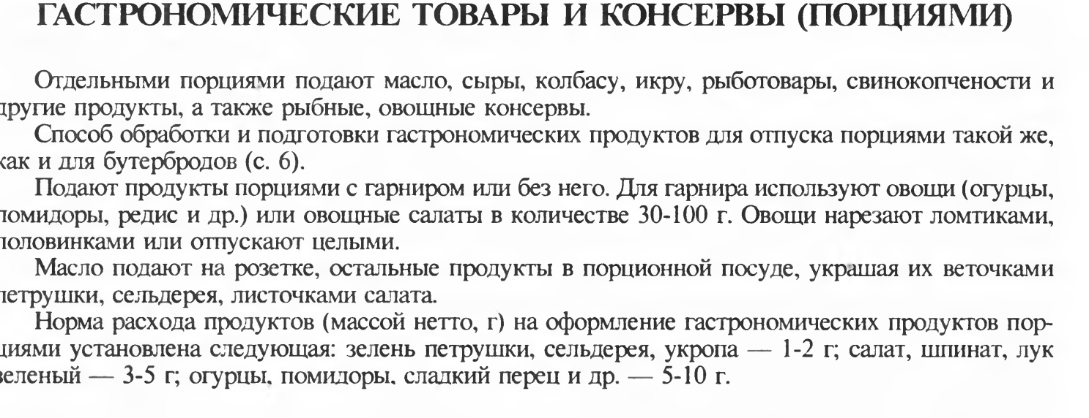
Ход работы.
Задание 1. Составьте сырную тарелку.
1.1. Подберите сыры.
1.2. Рассчитайте массу каждого вида сыра по брутто и нетто. Выход сырной тарелки – 100 грамм.
1.3. Подберите оборудование, инструмент, инвентарь, посуду для приготовления сырной тарелки.
1.4. Подберите посуду для отпуска сырной тарелки. Предложите варианты оформления.
1.5. Укажите условия и сроки хранения сырной тарелки.
1.6. Опишите требования к качеству сырной тарелки по органолептическим показателям:
Блюдо | Внешний вид | Цвет | Вкус | Запах | Консистенция | Дефекты блюда | Причина возникновения | Способ исправления

Задание 2. «Яйца с икрой».
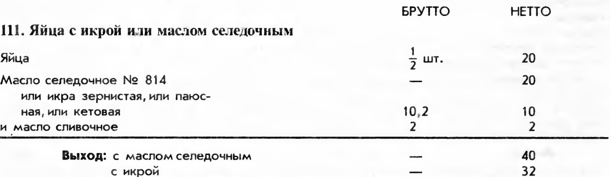
2.1. Составьте инструкционную карту приготовления закуски.
2.1. Рассчитайте количество продуктов для 25 порций закуски.
2.3. Подберите оборудование, инструмент, инвентарь, посуду для приготовления закуски.
2.4. Подберите посуду для отпуска закуски. Предложите варианты оформления.
2.5. Укажите условия и сроки хранения закуски.
2.6. Опишите требования к качеству закуски по органолептическим показателям:
Блюдо | Внешний вид | Цвет | Вкус | Запах | Консистенция | Дефекты блюда | Причина возникновения | Способ исправления
Задание 3. Икра из кабачков.
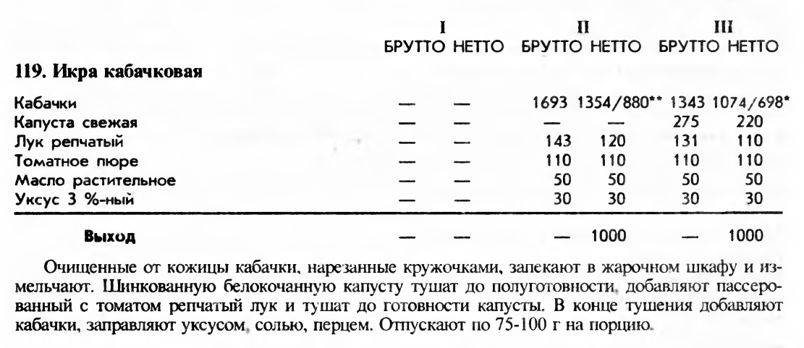
3.1. Составьте технологическую схему приготовления икры из кабачков.
3.1. Рассчитайте количество продуктов для 250 порций закуски. Норма выхода одной порции – 100 грамм.
3.3. Подберите оборудование, инструмент, инвентарь, посуду для приготовления икры из кабачков.
3.4. Подберите посуду для отпуска. Предложите варианты оформления.
3.5. Укажите условия и сроки хранения закуски.
3.6. Опишите требования к качеству закуски по органолептическим показателям:
Блюдо | Внешний вид | Цвет | Вкус | Запах | Консистенция | Дефекты блюда | Причина возникновения | Способ исправления
Задание № 4. Помидоры, фаршированные яйцом и луком

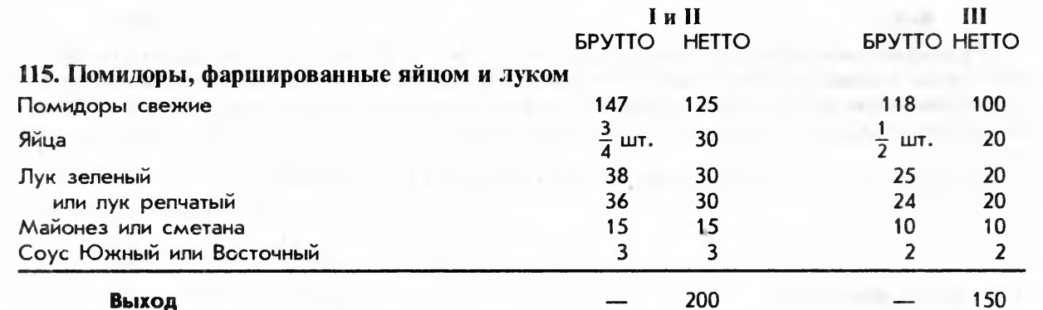
4.1. Напишите технологию приготовления закуски.
4.1. Рассчитайте количество продуктов для 15 порций закуски для реализации в закусочной «У Петровича».
4.3. Подберите оборудование, инструмент, инвентарь, посуду для приготовления закуски.
4.4. Подберите посуду для отпуска. Предложите варианты оформления.
4.5. Укажите условия и сроки хранения закуски.
4.6. Опишите требования к качеству закуски по органолептическим показателям:
Блюдо | Внешний вид | Цвет | Вкус | Запах | Консистенция | Дефекты блюда | Причина возникновения | Способ исправления

Контрольные вопросы

1. Перечислите средства малой механизации, применяемые в холодном цехе.
2. В чем заключаются санитарные требования к транспортированию и хранению холодных блюд и закусок?
3. Преимущества использования технологии Cook&Serve при приготовлении холодных блюд и закусок.

ЛАБОРАТОРНАЯ РАБОТА № 5

ПМ 03. Приготовление, оформление и подготовка к реализации холодных блюд, кулинарных изделий, закусок разнообразного ассортимента
МДК. 03.02. Процессы приготовления, подготовки к реализации и презентации холодных блюд, кулинарных изделий и закусок
Тема: Приготовление, оформление и отпуск холодных блюд из рыбы и нерыбного водного сырья. Оценка качества (бракераж) готовой продукции
Цель работы: закрепление теоретических знаний при изучении темы, приобретение практических навыков приготовления, оформления и отпуска холодных блюд из рыбы и нерыбного водного сырья
Задания:
1. Повторить теоретический курс программы.
2. Приготовить и оформить для подачи следующие блюда: рыба жареная под маринадом, студень из рыбы, кальмары под майонезом.
3. Продегустировать блюда и дать органолептическую оценку качества.
4. Оформить отчет.
Материальное оснащение: электроплита, конвекционный шкаф, производственный стол, холодильный шкаф, противни, сковороды, сотейники, кастрюли, поварские ножи, разделочные доски, гастроемкости, лотки, весы, блюда круглые, блюда овальные.
Время выполнения: 6 часов.
Форма отчета:
1. Тема, цель лабораторной работы.
2. Задание 1, 2, 3,4
3. Ответы на контрольные вопросы.
4. Вывод о проделанной работе.

Ход работы.
Задание 1. Рыба жареная под маринадом.
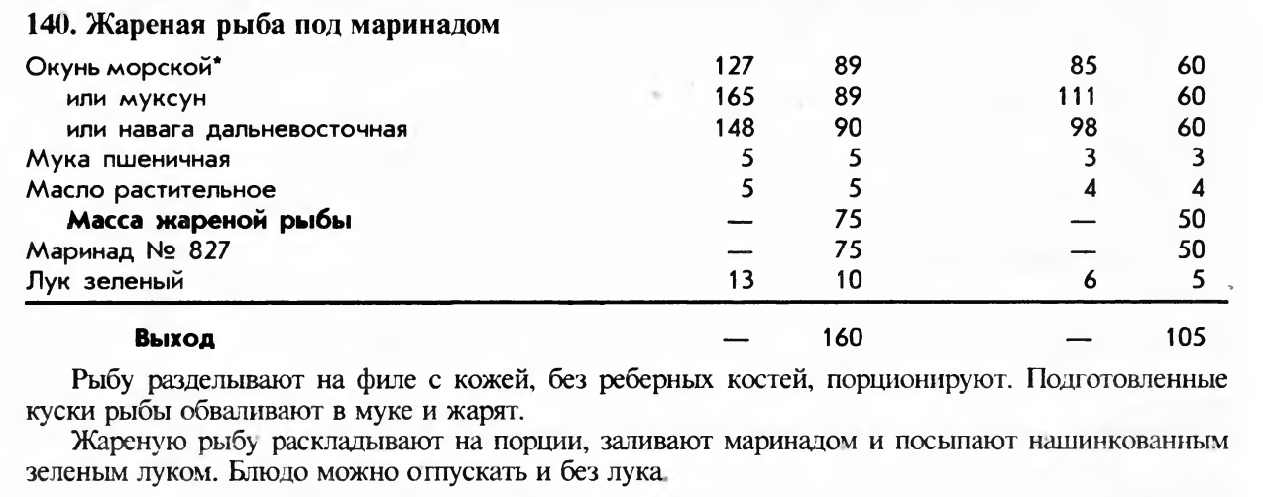
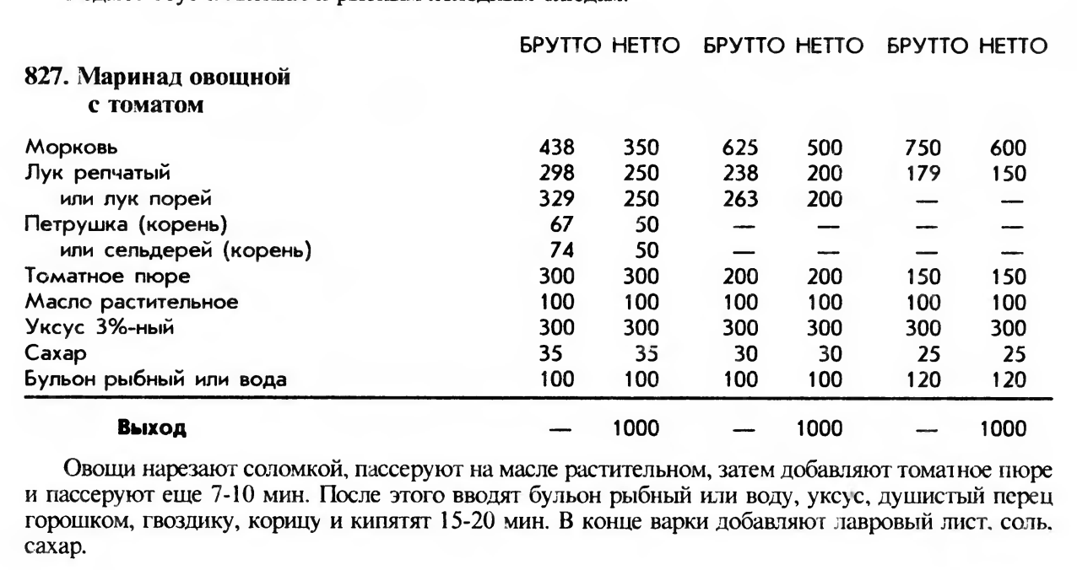
1.1. Составьте инструкционную карту приготовления блюда.
1.2. Рассчитайте количество продуктов для 2 порций блюда из окуня морского (для кафе «Зоряна»).
1.3. Подберите оборудование, инструмент, инвентарь, посуду для приготовления блюда.
1.4. Подберите посуду для отпуска блюда. Предложите варианты оформления.
1.5. Укажите условия и сроки хранения блюда.
1.6. Опишите требования к качеству блюда по органолептическим показателям
Блюдо | Внешний вид | Цвет | Вкус | Запах | Консистенция | Дефекты блюда | Причина возникновения | Способ исправления

Задание 2. «Студень из рыбы».

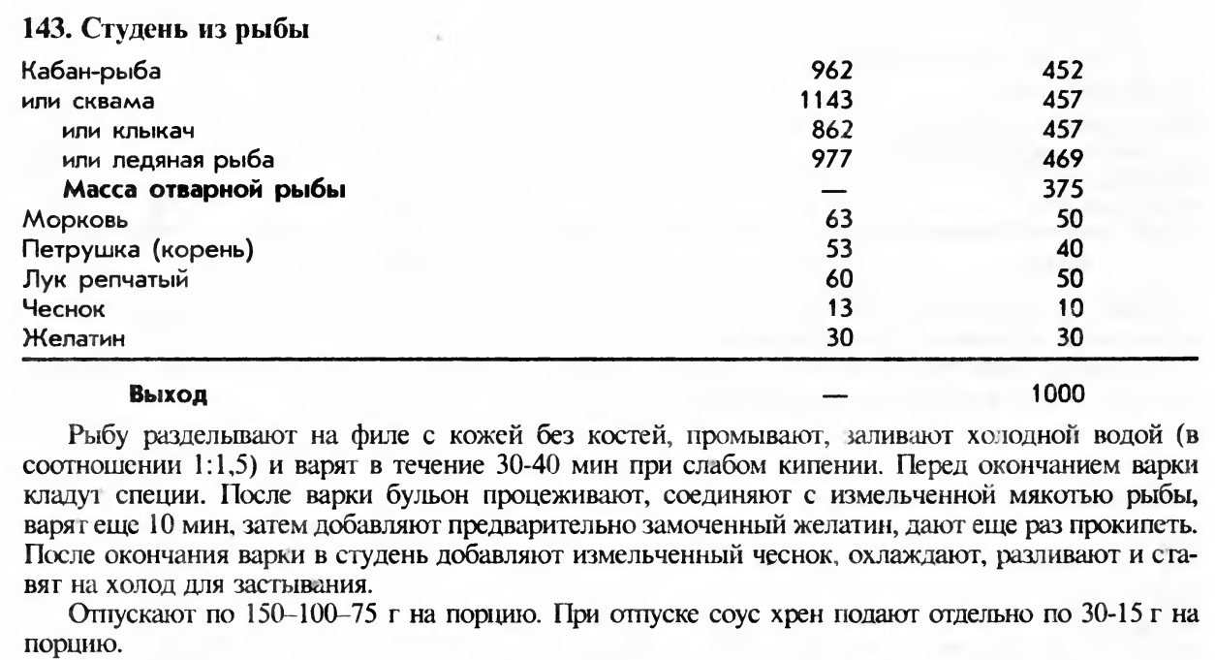
2.1. Составьте инструкционную карту приготовления студня.
2.2. Рассчитайте количество продуктов для 2 порций блюда из рыбы ледяной (выход 1 порции 200 грамм).
2.3. Подберите оборудование, инструмент, инвентарь, посуду для приготовления блюда.
2.4. Подберите посуду для отпуска блюда. Предложите варианты оформления.
2.5. Укажите условия и сроки хранения блюда.
2.6. Опишите требования к качеству блюда по органолептическим показателям:
Блюдо | Внешний вид | Цвет | Вкус | Запах | Консистенция | Дефекты блюда | Причина возникновения | Способ исправления
Задание 3. Кальмары под майонезом.
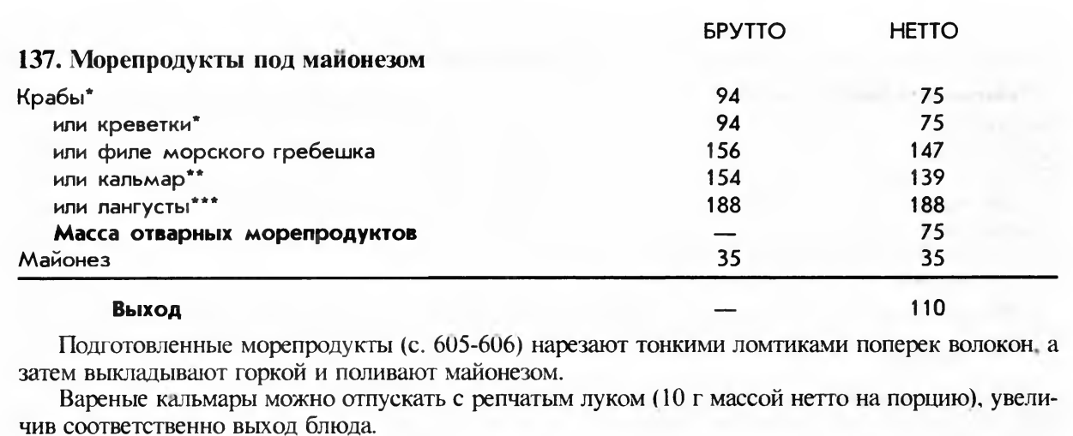
3.1. Составьте инструкционную карту.
3.2. Рассчитайте количество продуктов для 2порций блюда для кальмаров.
3.3. Подберите оборудование, инструмент, инвентарь, посуду для приготовления.
3.4. Подберите посуду для отпуска. Предложите варианты оформления.
3.5. Укажите условия и сроки хранения закуски.
3.6. Опишите требования к качеству закуски по органолептическим показателям:
Блюдо | Внешний вид | Цвет | Вкус | Запах | Консистенция | Дефекты блюда | Причина возникновения | Способ исправления

Контрольные вопросы
1. Ассортимент холодных блюди из рыбы.
2. Какова последовательность технологических операций при приготовлении заливных блюд?
3. Какие соусы рекомендуется использовать для холодных блюд из рыбы и нерыбного сырья?

ЛАБОРАТОРНАЯ РАБОТА № 6

ПМ 03. Приготовление, оформление и подготовка к реализации холодных блюд, кулинарных изделий, закусок разнообразного ассортимента
МДК. 03.02. Процессы приготовления, подготовки к реализации и презентации холодных блюд, кулинарных изделий и закусок
Тема: Приготовление, оформление и отпуск холодных блюд из мяса. Оценка качества (бракераж) готовой продукции
Цель работы: закрепление теоретических знаний при изучении темы, приобретение практических навыков приготовления, оформления и отпуска холодных блюд из мяса.
Задания:
1. Повторить теоретический курс программы.
2. Приготовить и оформить для подачи следующие холодные блюда: свинина отварная с гарниром, студень из субпродуктов птицы, курица галантин
3. Продегустировать блюда и дать органолептическую оценку качества.
4. Оформить отчет.
Материальное оснащение: электроплита, конвекционный шкаф, производственный стол, холодильный шкаф, противни, сковороды, сотейники, кастрюли, поварские ножи, разделочные доски, гастроемкости, лотки, весы, блюда круглые, блюда овальные.
Время выполнения: 6 часов.
Форма отчета:
1. Тема, цель лабораторной работы.
2. Задание 1, 2, 3
3. Ответы на контрольные вопросы.
4. Вывод о проделанной работе.

Ход работы.
Задание 1. Свинина отварная с гарниром.
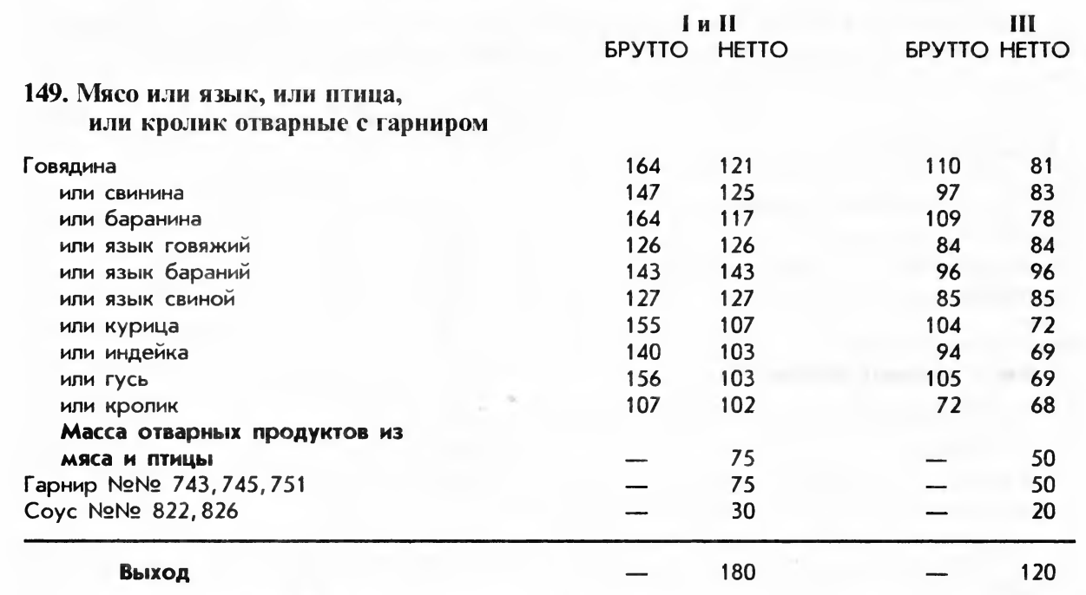
Соус:
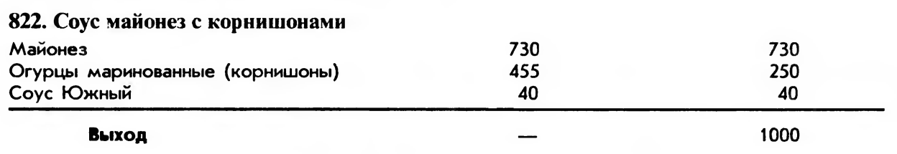
Гарнир:

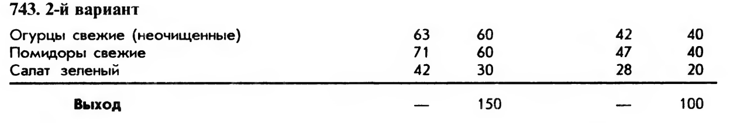
1.1. Написать технологию приготовления блюда с гарниром и соусом.
1.2. Рассчитайте количество продуктов для 2 порций блюда из свинины (для кафе-ресторана «Зимняя сказка»).
1.3. Подберите оборудование, инструмент, инвентарь, посуду для приготовления блюда.
1.4. Подберите посуду для отпуска блюда. Предложите варианты оформления.
1.5. Укажите условия и сроки хранения блюда.
1.6. Опишите требования к качеству блюда по органолептическим показателям
Блюдо | Внешний вид | Цвет | Вкус | Запах | Консистенция | Дефекты блюда | Причина возникновения | Способ исправления

Задание 2. «Студень из субпродуктов птицы».
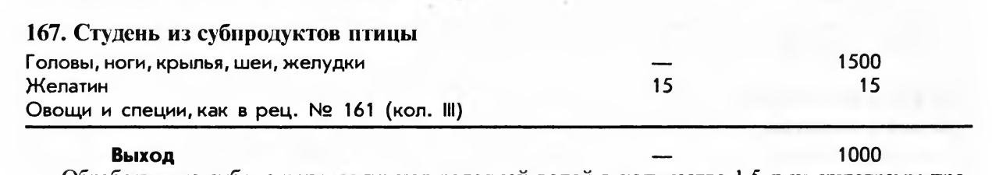
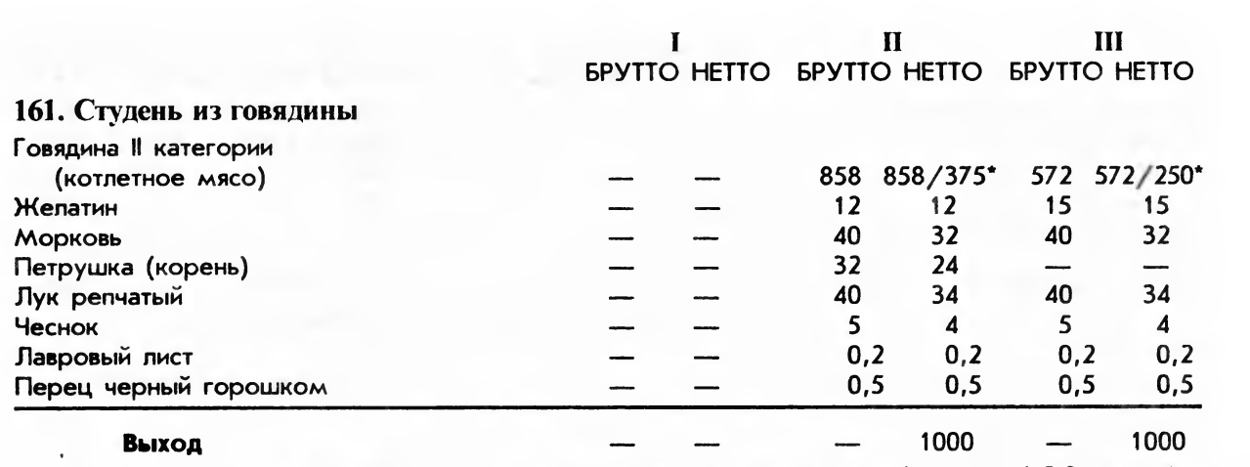
2.1. Написать технологию приготовления блюда.
2.2. Рассчитайте количество продуктов для 2 порций (выход 1 порции 200 грамм).
2.3. Подберите оборудование, инструмент, инвентарь, посуду для приготовления блюда.
2.4. Подберите посуду для отпуска блюда. Предложите варианты оформления.
2.5. Укажите условия и сроки хранения блюда.
2.6. Опишите требования к качеству блюда по органолептическим показателям:
Блюдо | Внешний вид | Цвет | Вкус | Запах | Консистенция | Дефекты блюда | Причина возникновения | Способ исправления

Задание 3. Курица галатин
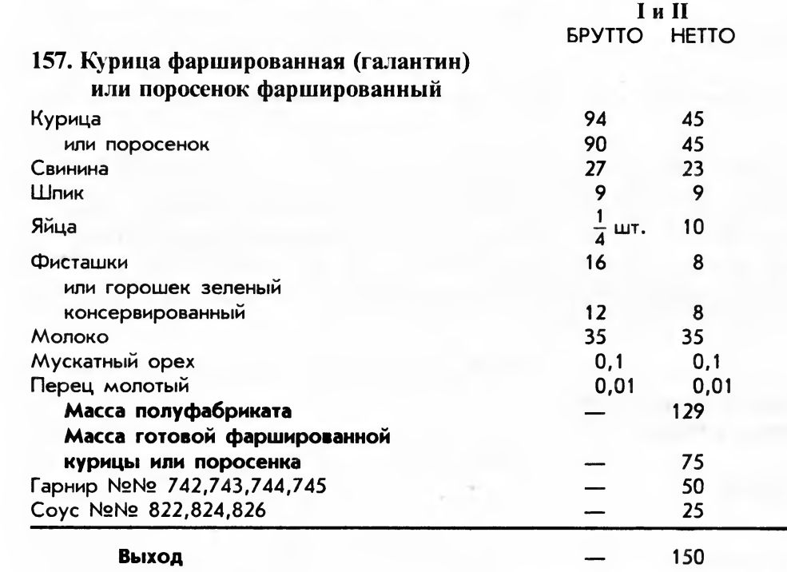

3.1. Написать технологию приготовления блюда «Курица галантин».
3.2. Рассчитайте количество продуктов для 2порций блюда.
3.3. Подберите оборудование, инструмент, инвентарь, посуду для приготовления.
3.4. Подберите посуду для отпуска. Предложите варианты оформления.
3.5. Укажите условия и сроки хранения холодного блюда.
3.6. Опишите требования к качеству закуски по органолептическим показателям:

Блюдо | Внешний вид | Цвет | Вкус | Запах | Консистенция | Дефекты блюда | Причина возникновения | Способ исправления

Контрольные вопросы
1. Что может служить сырьем для студня?
2. Что можно использовать в качестве гарнира для холодных блюд из мяса?
3. Какие соусы рекомендуется использовать для холодных блюд из мяса?

ЛАБОРАТОРНАЯ РАБОТА № 7

ПМ 03. Приготовление, оформление и подготовка к реализации холодных блюд, кулинарных изделий, закусок разнообразного ассортимента
МДК. 03.02. Процессы приготовления, подготовки к реализации и презентации холодных блюд, кулинарных изделий и закусок
Тема: Приготовление, оформление и отпуск холодных блюд из домашней птицы. Оценка качества (бракераж) готовой продукции
Цель работы: закрепление теоретических знаний при изучении темы, приобретение практических навыков приготовления, оформления и отпуска холодных блюд из домашней птицы.
Задания:
1. Повторить теоретический курс программы.
2. Приготовить и оформить для подачи следующие холодные блюда: заливное из курицы, филе из кур фаршированное, филе куриное под майонезом.
3. Продегустировать блюда и дать органолептическую оценку качества.
4. Оформить отчет.
Материальное оснащение: электроплита, конвекционный шкаф, производственный стол, холодильный шкаф, противни, сковороды, сотейники, кастрюли, поварские ножи, разделочные доски, гастроемкости, лотки, весы, блюда круглые, блюда овальные.
Время выполнения: 6 часов.
Форма отчета:
1. Тема, цель лабораторной работы.
2. Задание 1, 2, 3
3. Ответы на контрольные вопросы.
4. Вывод о проделанной работе.
Ход работы.
Задание 1. Заливное из курицы.
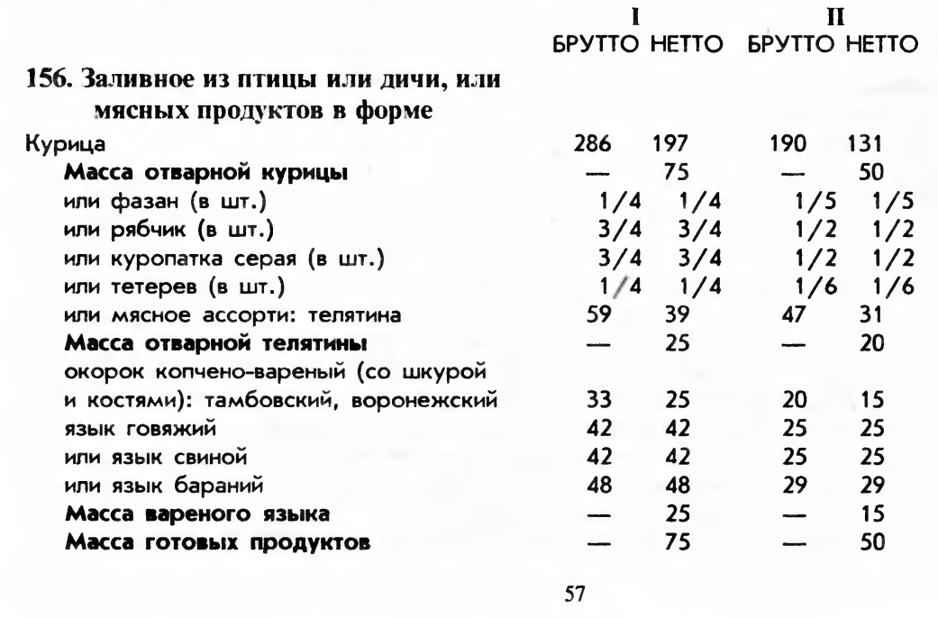
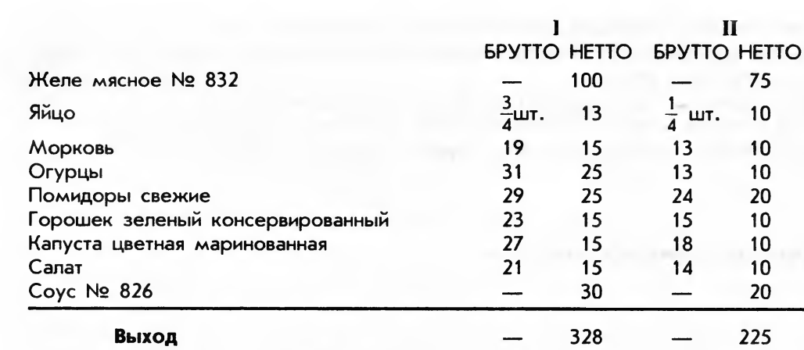
1.1. Написать технологию приготовления блюда.
1.2. Рассчитайте количество продуктов для 2 порций заливного из курицы (для ресторана «Сны Востока»).
1.3. Подберите оборудование, инструмент, инвентарь, посуду для приготовления блюда.
1.4. Подберите посуду для отпуска блюда. Предложите варианты оформления.
1.5. Укажите условия и сроки хранения блюда.
1.6. Опишите требования к качеству блюда по органолептическим показателям
Блюдо | Внешний вид | Цвет | Вкус | Запах | Консистенция | Дефекты блюда | Причина возникновения | Способ исправления

Задание 2. «Филе из кур фаршированное».

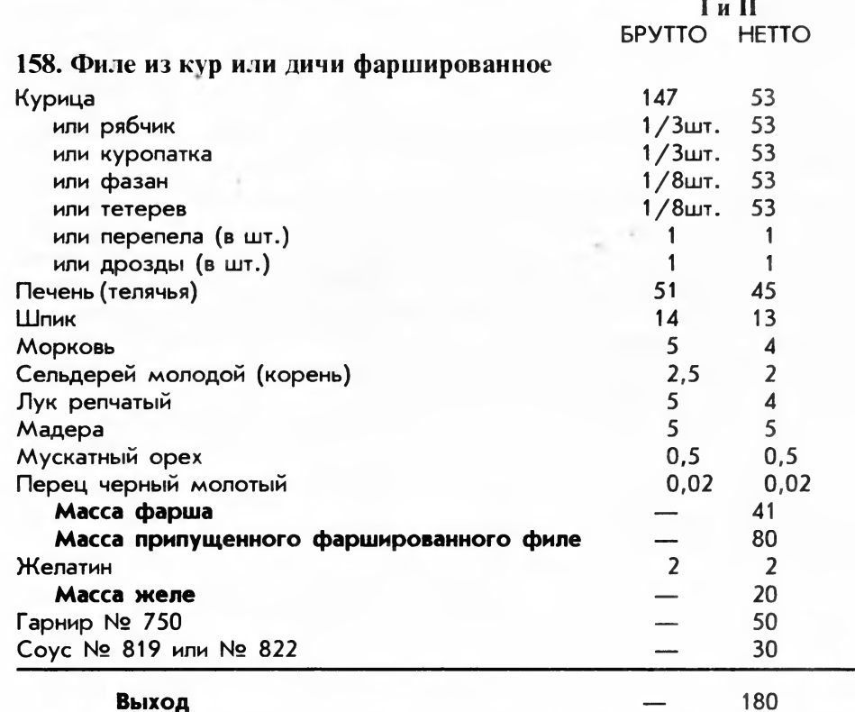
2.1. Написать технологию приготовления блюда.
2.2. Рассчитайте количество продуктов для 2 порций блюда.
2.3. Подберите оборудование, инструмент, инвентарь, посуду для приготовления блюда.
2.4. Подберите посуду для отпуска блюда. Предложите варианты оформления.
2.5. Укажите условия и сроки хранения блюда.
2.6. Опишите требования к качеству блюда по органолептическим показателям:
Блюдо | Внешний вид | Цвет | Вкус | Запах | Консистенция | Дефекты блюда | Причина возникновения | Способ исправления
Задание 3. Филе куриное под майонезом
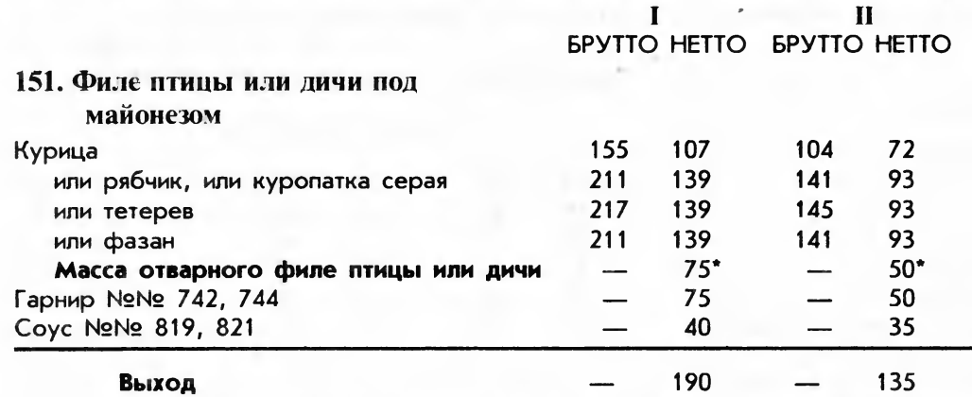
Гарнир:
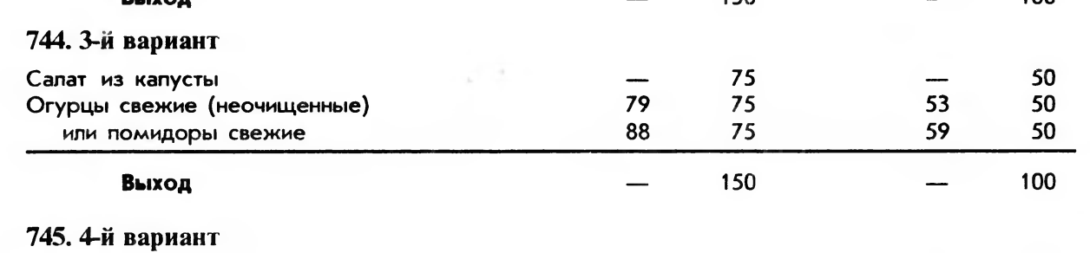
Соус:
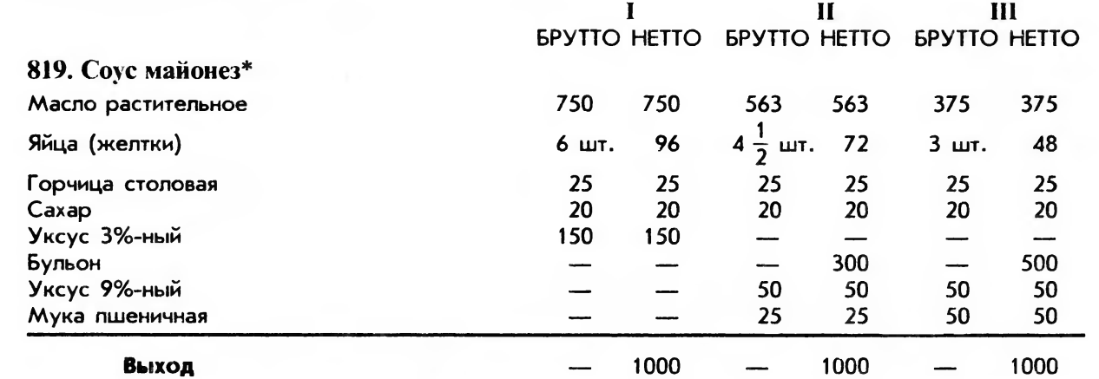

3.1. Написать технологию приготовления блюда «Филе куриное под майонезом» для ресторана «Темная ночь» с гарниром и соусом.
3.2. Рассчитайте количество продуктов для 2порций блюда.
3.3. Подберите оборудование, инструмент, инвентарь, посуду для приготовления.
3.4. Подберите посуду для отпуска. Предложите варианты оформления.
3.5. Укажите условия и сроки хранения холодного блюда.
3.6. Опишите требования к качеству закуски по органолептическим показателям:

Блюдо | Внешний вид | Цвет | Вкус | Запах | Консистенция | Дефекты блюда | Причина возникновения | Способ исправления

Контрольные вопросы
1. Порядок расположения холодных блюд и закусок в меню.
2. Правила упаковки холодных блюд и закусок «на вынос».
3. Правила реализации холодных блюд по типу «шведский стол».

ПРАКТИЧЕСКОЕ ЗАНЯТИЕ № 4

ПМ 03. Приготовление, оформление и подготовка к реализации холодных блюд, кулинарных изделий, закусок разнообразного ассортимента
МДК. 03.02. Процессы приготовления, подготовки к реализации и презентации холодных блюд, кулинарных изделий и закусок
Тема: Расчет количества сырья, выхода бутербродов
Студент должен уметь: соблюдать правила сочетаемости, взаимозаменяемости продуктов, подготовки и применения пряностей и приправ.
Студент должен знать: ассортимент, рецептуры, требования к качеству, условия и сроки хранения, методы приготовления, варианты оформления и подачи салатов, холодных блюд, кулинарных изделий, закусок разнообразного ассортимента, в том числе региональных;
нормы расхода, способы сокращения потерь, сохранения пищевой ценности продуктов при приготовлении.
ПК. 3.4. Осуществлять приготовление, творческое оформление и подготовку к реализации бутербродов, канапе, холодных закусок разнообразного ассортимента
Материально – техническое оснащение: методические рекомендации по выполнению практических работ, Сборник рецептур, индивидуальные задания, калькулятор, доска.
Межпредметные связи: товароведение, основы калькуляции и учета, ПМ 01, ПМ 02.
Рекомендуемая литература:
1.Потапова И.И. Калькуляция и учет: учеб. Для студ. Учреждений сред. Проф. Образования. – 10-е изд.., стер. – М.: Издательский центр «Академия», 2014. -176 с.
2.Самулевич И.А. Калькуляция и учет в общественном питании. Учебно - практическое пособие, 2015 г.
3. Сборник рецептур 2011 года издания Издательства «Арий».
Порядок работы.
- Повторить последовательность действий при решении технологических задач с использованием Сборника рецептур.
- Решить задачи.
- Ответить на контрольные вопросы.
- Оформить отчет о выполненной работе:
- дата, тема, цель занятия;
- условие задачи, решение задачи, ответ;
- ответы на контрольные вопросы;
- вывод о проделанной работе.
Задачи для решения.
Задача 1. Определите, сколько требуется колбасы сырокопченой для получения 15 порций бутербродов с мясными гастрономическими продуктами (выход 1 порции 0,075 кг).
Задача 2. Определите, сколько потребуется сыра для получения 27 порций (выход 1 порции 0,075 кг) готового изделия, если используется сыр «Рокфор» или брынза, или сыр «Чемер».
Задача 3. Рассчитайте выход корейки копченой в сыром виде без шкуры и костей при закладке сырья массой брутто на 1 порцию 0,038 кг.
Задача 4. Рассчитайте выход балычка морского окуня без кожи и с костями для приготовления 4 порций при закладке сырья массой брутто на 1 порцию 0,047 кг.
Задача 5. Определите, сколько порций яиц, фаршированных сельдью и луком, можно приготовить из 2,65 кг сельди крупного размера неразделанной.
Задача 6. Необходимо приготовить 20 порций сыра (выход 1 порции 5О г). Сколько понадобится сыра «Российский» или «Эмментальский»?
Задача 7. Сколько понадобится продуктов для приготовления 45 порций мясного ассорти, если используются продукты каждого наименования 5О г на 1 порцию? В состав блюда входят следующие продукты: колбаса сырокопченая, буженина, рулет вареный и говядина особая.
Задача 8. Рассчитайте закладку соли, специй и зелени для приготовления 30 порций грибной икры (выход 1 порции - 0, 15 кг).
Задача 9. Сколько необходимо взять хлеба пшеничного для приготовления 42 порций канапе с икрой и рыбными гастрономическими изделиями, если выход 1 порции – 80 грамм.
Задача 10. Для приготовления бутерброда с жареными мясными продуктами используют свинину. Бутерброд оформляют свежим огурцом, маслинами, зеленью. Рассчитайте выход готового бутерброда и необходимое количество свинины для приготовления 33 порций бутерброда для таверны «Куточек».

Контрольные вопросы
1. Какая промышленная разделка рыбных гастрономических товаров предусмотрена в рецептурах холодных блюд Сборника рецептур блюд и кулинарных изделий.
2. Какие размеры производственных потерь установлены по Сборнику рецептур для икры кетовой, паюсной, зернистой, джема, повидла при приготовлении холодных блюд?
3. Как очистить оболочку с колбасы, если она плохо снимается?
4. Как нарезают сыр для сырной тарелки?
5. Какие бутерброды рекомендуется готовить на ржаном хлебе?

ПРАКТИЧЕСКОЕ ЗАНЯТИЕ № 5

ПМ 03. Приготовление, оформление и подготовка к реализации холодных блюд, кулинарных изделий, закусок разнообразного ассортимента
МДК. 03.02. Процессы приготовления, подготовки к реализации и презентации холодных блюд, кулинарных изделий и закусок
Тема: Расчет сырья, выхода готовых холодных блюд
Студент должен уметь: соблюдать правила сочетаемости, взаимозаменяемости продуктов, подготовки и применения пряностей и приправ.
Студент должен знать: ассортимент, рецептуры, требования к качеству, условия и сроки хранения, методы приготовления, варианты оформления и подачи салатов, холодных блюд, кулинарных изделий, закусок разнообразного ассортимента, в том числе региональных;
нормы расхода, способы сокращения потерь, сохранения пищевой ценности продуктов при приготовлении.
ПК. 3.3. Осуществлять приготовление, творческое оформление и подготовку к реализации салатов разнообразного ассортимента
ПК. 3.4. Осуществлять приготовление, творческое оформление и подготовку к реализации бутербродов, канапе, холодных закусок разнообразного ассортимента
ПК. 3.5. Осуществлять приготовление, творческое оформление и подготовку к реализации холодных блюд из рыбы, нерыбного водного сырья разнообразного ассортимента
ПК. 3.6. Осуществлять приготовление, творческое оформление и подготовку к реализации холодных блюд из мяса, домашней птицы, дичи разнообразного ассортимента
Материально – техническое оснащение: методические рекомендации по выполнению практических работ, Сборник рецептур, индивидуальные задания, калькулятор, доска.
Межпредметные связи: товароведение, основы калькуляции и учета, ПМ 01, ПМ 02.
Рекомендуемая литература:
1.Потапова И.И. Калькуляция и учет: учеб. Для студ. Учреждений сред. Проф. Образования. – 10-е изд.., стер. – М.: Издательский центр «Академия», 2014. -176 с.
2.Самулевич И.А. Калькуляция и учет в общественном питании. Учебно - практическое пособие, 2015 г.
3. Сборник рецептур 2011 года издания Издательства «Арий».
Порядок работы.
- Повторить последовательность действий при решении технологических задач с использованием Сборника рецептур.
- Решить задачи.
- Ответить на контрольные вопросы.
- Оформить отчет о выполненной работе:
- дата, тема, цель занятия;
- условие задачи, решение задачи, ответ;
- выполненное контрольное задание;
- вывод о проделанной работе.

Задачи для решения.
Задача 1. Рассчитайте закладку соли, специй и зелени для приготовления 75 порций мясного салата.
Задача 2. Рассчитайте выход салата дальневосточного из морской капусты (консервы) мя приготовления 35 порций при закладке сырья массой брутто на 1 порцию 0,051 кг.
Задача 3. Сколько потребуется судака неразделанного, если для приготовления холодной закуски необходимо 3 500 г филе судака холодного копчения?
Задача 4. Какое количество огурцов маринованных понадобится для замены 3, 13 кг огурцов соленых при приготовлении салата картофельного с огурцами?
Задача 5. Определите, сколько порций поросенка заливного можно приготовить из 16 кг поросят.
Задача 6. Определите, сколько порций паштета из печени можно приготовить из 21 кг печени говяжьей. Задача 7. Определите, сколько порций рыбы жареной под маринадом,
можно приготовить из 16 кг наваги дальневосточной.
Задача 8. Определите, сколько порций салата из квашеной капусты можно приготовить из 12,5 кг капусты квашеной.
Задача 9. Рассчитайте, сколь порций куриного филе под майонезом можно приготовить из 31 кг курицы.
Задача 10. Для жарки 1 порции мяса с гарниром необходимо 3 грамма жира животного топленого пищевого. На предприятие поступил маргарин столовый. Сколько его нужно взять для жарки мяса на 30 порций?

Контрольные задания
1. Составьте технологическую схему (последовательность) приготовления студня мясного.
2. Составьте технологическую схему (последовательность) приготовления мясного салата.
3. Составьте технологическую схему (последовательность) приготовления овощного винегрета.
4. Составьте технологическую схему (последовательность) приготовления овощной икры.
5. Составьте технологическую схему (последовательность) приготовления блюда из рубленой сельди.
6. Составьте технологическую схему (последовательность) приготовления ростбифа с гарниром.

ПРАКТИЧЕСКОЕ ЗАНЯТИЕ № 6

ПМ 03. Приготовление, оформление и подготовка к реализации холодных блюд, кулинарных изделий, закусок разнообразного ассортимента
МДК. 03.02. Процессы приготовления, подготовки к реализации и презентации холодных блюд, кулинарных изделий и закусок
Тема: Разработка ассортимента холодных блюд и закусок в соответствии с заказом (тематический вечер, праздник и т.д.) для различных форм обслуживания
Студент должен уметь: соблюдать правила сочетаемости, взаимозаменяемости продуктов, подготовки и применения пряностей и приправ;
выбирать, применять, комбинировать способы приготовления, творческого оформления и подачи салатов, холодных блюд, кулинарных изделий, закусок разнообразного ассортимента, в том числе региональных;
порционировать (комплектовать), эстетично упаковывать на вынос, хранить с учетом требований к безопасности готовой продукции.
Студент должен знать: ассортимент, рецептуры, требования к качеству, условия и сроки хранения, методы приготовления, варианты оформления и подачи салатов, холодных блюд, кулинарных изделий, закусок разнообразного ассортимента, в том числе региональных;
нормы расхода, способы сокращения потерь, сохранения пищевой ценности продуктов при приготовлении;
правила и способы сервировки стола, презентации салатов, холодных блюд, кулинарных изделий, закусок разнообразного ассортимента, в том числе региональных;
ПК. 3.2. Осуществлять приготовление, непродолжительное хранение холодных соусов, заправок разнообразного ассортимента
ПК. 3.3. Осуществлять приготовление, творческое оформление и подготовку к реализации салатов разнообразного ассортимента
ПК. 3.4. Осуществлять приготовление, творческое оформление и подготовку к реализации бутербродов, канапе, холодных закусок разнообразного ассортимента
ПК. 3.5. Осуществлять приготовление, творческое оформление и подготовку к реализации холодных блюд из рыбы, нерыбного водного сырья разнообразного ассортимента
ПК. 3.6. Осуществлять приготовление, творческое оформление и подготовку к реализации холодных блюд из мяса, домашней птицы, дичи разнообразного ассортимента
Материально – техническое оснащение: методические рекомендации по выполнению практических работ, Сборник рецептур, индивидуальные задания, калькулятор, доска.
Межпредметные связи: ПМ 01, ПМ 02.
Рекомендуемая литература:
1. Н.Э. Харченко Сборник рецептур блюд и кулинарных изделий: учеб. пособие для студ. учреждений сред. проф. образования.- 10-е изд., стер.- М.: Издательский центр "Академия", 2017.-512с.
2. Кучер Л. С., Шкуратова Л. М. Организация обслуживания общественного питания: Учебник. — М.: Издательский Дом «Деловая литература», 2002. — 544с.
3. Горенбургов М.А. технологи яи организация услуг питания. Учебник для студ.учрежден.высшего проф. образования— М.: Издательский центр «Академия», 2012. — 240с.
4. А.Н. Анфимова: Кулинария: учебник для студ. учреждений сред. проф. образования.- 12-е изд., стер.- М.: Издательский центр "Академия", 2017.-400с.
5. http://www.eda-server.ru/gastronom/;
6. http://www.eda-server.ru/culinary-school/
Порядок работы.
- Изучить теоретическую часть, составить конспект в рабочих тетрадях.
- Разработать ассортимент холодных блюд и закусок, согласно задания.
- Оформить расчет-заявку на производство.
- Оформить отчет о выполненной работе:
- дата, тема, цель занятия;
- расчет-заявка на производство для каждого задания отдельно;
- вывод о проделанной работе.
Теоретическая часть
Виды приемов и банкетов
Прием — это торжественный званый завтрак, обед или ужин, устраиваемый в честь какого-либо официального лица или события. Приемы носят официальный характер. Приемы проводят по поводу официальных визитов должностных лиц, представителей зарубежных и российских фирм, при открытии и закрытии международных выставок, в связи с подписанием торговых соглашений, национальными праздниками. Приемы носят деловой характер, они проводятся с целью расширения и углубления контактов.
В настоящее время в международной практике существует несколько видов официальных приемов, каждому из которых соответствует свой этикет, обязательный для всех участников. Официальные приемы подразделяют на дневные и вечерние, а также приемы с рассадкой за столом и без нее.
1. Дневные приемы — это Рабочий завтрак, Бокал шампанского, Бокал вина, Завтрак.
2. Вечерние — Обед, Обед-буфет, Ужин, А ля фуршет, Коктейль, Чай, Жур фикс, Шашлык (Барбекю).
3. К приемам с рассадкой за столом можно отнести такие приемы, как Завтрак, Обед и Ужин.
4. К приемам без рассадки за столом относят Фуршет, Коктейль, Жур фикс, Барбекю.
Прием в честь или с участием иностранных представителей называется дипломатическим. Международная практика установила виды дипломатических приемов, методы их подготовки, этикет, который должны соблюдать участники приемов.
Дипломатический протокол — совокупность общепринятых правил, традиций и условностей, соблюдаемых правительствами, ведомствами иностранных дел, дипломатическими представительствами и официальными лицами в международном общении.
В России нормы протокола были систематизированы и законодательно оформлены в 1774г., когда был утвержден «Церемониал для чужестранных послов при Императорском всероссийском дворе». В 1827г. эти нормы были дополнены и утверждены в качестве «Норм русского дипломатического протокола».
Основным документом, определяющим нормы международных контактов, в настоящее время является Венская конвенция о дипломатических сношениях. В соответствии с этим документом разрабатываются законы и нормативные акты в области внешней политики. В то же время каждая страна, соблюдая основные правила протокола, вносит в них свои поправки и дополнения с учетом своих национальных особенностей и обычаев.
В отличие от официальных приемов банкеты носят неофициальный характер. Они проводятся по поводу встречи друзей, семейных торжеств, свадеб и других традиционных праздников.
Дневные дипломатические приемы
Прием Рабочий завтрак проводится, как правило, в ходе визитов официальных лиц за рубеж для встреч с деловыми людьми принимающей страны. Рабочий завтрак обычно устраивается в 8.00—8.30 утра и длится не более одного часа. На Рабочий завтрак приглашают ограниченное количество гостей. Тосты и специальные выступления не произносятся.
Приемы Бокал шампанского и Бокал вина проводятся по случаю национального праздника, в честь приезда иностранной делегации, отъезда посла и др. Приемы начинаются в 12 ч, заканчиваются к 13 ч и проводятся стоя. Во время приема Бокал шампанского гостям предлагают шампанское, соки, поджаренные орешки, маленькие пирожные, шоколад.
На приеме Бокал вина предлагают вино, соки, минеральную воду, бутерброды канапе, тарталетки с начинками. Эти виды приемов удобны тем, что занимают мало времени и не требуют сложной подготовки.
Прием Завтрак устраивается в промежутке между 12 и 15 ч. Завтрак продолжается обычно полтора часа, из которых 45—60 мин гости проводят за столом, а 15—30 мин— за кофе или чаем (кофе, чай могут быть поданы за тем же столом или в гостиной). Подают за завтраком одну-две холодные закуски, одно рыбное или мясное горячее блюдо и десерт. За завтраком возможна подача горячей закуски или первого блюда.
Перед завтраком гостям предлагают аперитив, по завершении завтрака подают чай, кофе, к которым предлагают ликер или коньяк.
В международной протокольной практике принято считать, что дневные приемы носят менее торжественный характер, чем вечерние, поэтому форма одежды гостей — повседневный костюм или платье, если в приглашении специально не указывается форма одежды.
Вечерние дипломатические приемы
Прием Коктейль начинается между 17 и 18 ч. Продолжительность приема 2 ч. Прием проходит стоя. На приглашении указывают время начала и окончания приема (17.00— 19.00, 18.00—20.00). Гости могут приходить и уходить в любой час указанного времени. Во время приема официанты подают гостям на подносах налитые в бокалы напитки. Иногда организуют барную стойку со спиртными напитками.
В качестве закуски подают канапе с сырным или ветчинным муссом, паштетами, рыбными и мясными гастрономическими продуктами, волованы или корзиночки с различными начинками, крекеры, соленый и сладкий миндаль, фрукты. Подают также маленькие пирожные, печенье, кофе, чай.
Прием А ля фуршет проводится в те же часы, что и прием Коктейль (17.00—19.00 или 18.00—20.00). Прием проводится стоя. В зале устанавливают фуршетные столы с разнообразными закусками и барные стойки с алкогольными и безалкогольными напитками.
Холодные закуски размещают на блюдах, нарезанными небольшими порциями «под вилку». Горячие закуски подают в кокотницах, кокильницах, на металлических блюдах (рыба орли, сосиски-малютки, люля-кебаб, маленькие котлеты). После горячих закусок гостям предлагают десерт (мороженое, желе, сыр с фруктами и др.), в конце приема подают кофе. Гости обслуживают себя сами.
Форма одежды повседневная — костюм или платье, если иное не указано в приглашении.
Обед — наиболее почетный вид приема. Он обычно начинается в промежутке между 19.00 и 21.00. Продолжительность 1,5—2 ч, в том числе за столом 1 ч, остальное время — в гостиной. В меню включают 3—4 холодных закуски, первое блюдо, 1—2 вторых блюд, десерт. После обеда в другом зале (гостиной) подают кофе или чай.
В качестве алкогольных напитков гостям предлагают столовые вина, к десерту — шампанское, к кофе или чаю — коньяк, ликер.
Все блюда и напитки официанты подают гостям в обнос. Перед обедом гостям предлагают аперитив.
Форма одежды на торжественном приеме — парадная. На приглашениях (в левом нижнем углу) указывают «White tie» — белый галстук, что означает фрак, «Evening dress» или — вечерняя одежда, что также означает фрак; «Вlack tie» — черный галстук, что означает смокинг. Дамы в таких случаях должны быть в вечерних туалетах.
Прием Обед-буфет — разновидность обеда. Его организация проще, так как не связана с размещением гостей за столом. Этот вид приема аналогичен шведскому столу. Обед-буфет проводится в те же часы, что и Обед. Стол размещают у стены или посередине зала, накрывают скатертью почти до пола. На середину стола ставят холодные закуски, соусы, различные салаты, хлебобулочные изделия, прохладительные напитки. На столах размещают закусочные тарелки стопками, закусочные приборы, стеклянную посуду, полотняные салфетки.
Участник Обеда-буфета подходит к столу, берет закусочную тарелку, накладывает на нее закуски, кладет закусочный прибор. Правой рукой гость берет бокал с вином или соком, отходит от стола и садится за один из маленьких столиков. Вина и другие алкогольные напитки выставляются на барной стойке.
Прием Ужин начинается в 21.00 и позже. От Обеда отличается временем его начала и отсутствием в меню первого блюда. Официанты обслуживают гостей в обнос холодными и горячими закусками, вторыми горячими блюдами, десертом, прохладительными и алкогольными напитками, кофе или чаем в общем зале или гостиной.
Форма одежды указывается в приглашении — темный костюм, смокинг или фрак; для женщин — вечернее платье.
Прием Чай организуют, как правило, для женщин с 17 до 19 ч. Количество приглашенных не более 10 человек, которых рассаживают за несколькими круглыми или овальными столами, накрытыми цветными скатертями и салфетками нежных тонов. К чаю подают маленькие бутерброды, пирожки со сладкими начинками, печенье, кексы, пирожные, торты, шоколадные конфеты, фрукты, лимон. По просьбе гостей может быть подан кофе.
Форма одежды — повседневный костюм или платье.
Прием Жур фикс (от франц. — определенное время) устраивает жена министра иностранных дел или другого члена правительства или жена посла один раз в неделю в один и тот же день и час в течение всего осенне-зимнего сезона. Приглашения на такие приемы (среды, четверги или пятницы) рассылаются один раз в начале осеннего сезона и действуют до конца зимнего сезона, иногда до начала лета, если не последует специальное уведомление о перерыве. По времени проведения, угощению и форме одежды этот прием не отличается от Чая. Иногда такой прием носит характер литературного или музыкального вечера. На прием Жур фикс могут быть приглашены также мужчины.
Шашлык (Барбекю) — неформальный и любимый дипломатами вид летнего приема. Проводится прием на открытом воздухе в саду загородного дома. Участниками такого приема могут быть гости с семьями. Хозяин дома осуществляет ритуал, связанный с разведением огня, подготовкой мяса и приготовлением шашлыка. В это время гостям предлагают напитки (пиво, вино, минеральную воду и др.), соленое печенье, орешки, натуральные овощи. К шашлыкам подают различные виды соусов: томатный, кетчуп, нашараби и др., на десерт— фрукты.
Форма одежды на Барбекю — спортивная. Количество приглашенных обычно невелико.
Прием Бокал вина с сыром в последнее время стол очень популярным. Организация такого приема относительно проста и позволяет хозяину проявить изобретательность в подборе различных вин и сыров. При организации данного приема стол располагают в Центре или у стены. Для оформления стола лучше использовать клетчатые скатерти и салфетки, темные и светлые деревянные доски. Стол можно оформить в стиле кантри (деревенской утварью) или в изысканном утонченном стиле, используя белые кружевные скатерти и богемское стекло. Сыры располагают на специальных сырных досках большими кусками. Около каждого куска сыра кладут сырный нож. Сыр должен иметь комнатную температуру. Рядом с ним располагают хлебцы, масло сливочное, свежие и сухие фрукты, орехи, оливки, овощи натуральные, листья петрушки, салата, укропа.
Во время приема можно отдать предпочтение твердым сыром — эменталь, чеддер; мягким — камамбер, моззарелла, полумягким — эдемский, рокфор; бесферментным — рикотта, эдыгейский. Сыры располагают на сырных досках раздельно. К бесферментным сырам можно подать смесь салатного и орехового масла, посыпать их базиликом, нарезанными кружочками маслинами и помидорами. На стол ставят салатники с оливками, корнишонами, зеленым луком. Фрукты располагают рядом с тем сортом сыра, для которого они предназначены: яблоки, апельсины — с твердыми сырами; сливы, персики, абрикосы — с мягкими.
К сырам можно рекомендовать столовые красные сухие вина — Бордо, Божоле, Мукузани, Мерло, Саперави, Телиани.
При составлении меню приема необходимо учитывать вкусы гостей, их национальные и религиозные традиции. В меню включают холодные закуски (полные порции) — 4—6 наименований; горячую закуску, суп, обязательный для обеда, — 1—2 наименования (на выбор); вторые горячие блюда (1—2 наименования); десерт и фрукты (200—250 г на человека), горячие напитки (чай и кофе на выбор), прохладительные напитки, соки.
Название прием-фуршет происходит от французского слова а ля фуршет, что означает «на вилку». Прием-фуршет проводят, когда в сравнительно ограниченное время (1—1,5 ч) необходимо принять большое количество гостей. Его устраивают как в ресторанах, так и в учреждениях (торгпредствах, посольствах, клубах и др.). Гости на этом приеме едят и пьют стоя у столов или, взяв закуску, отходят в сторону. Преимуществами такого приема являются:
- возможность на небольшой площади зала обслужить значительное количество приглашенных;
- свободный выбор участниками приема мест в зале, возможность подойти для беседы к любому гостю, самостоятельно взять закуски, напитки, фрукты и т.д.;
- приглашенные могут уходить с приема в любое время, не дожидаясь его окончания;
- значительно меньшие затраты средств в расчете на одного гостя, чем при банкете за столом.
При таком приеме один официант обслуживает 15—20 гостей.
При организации приема-фуршета используют специальные столы, которые выше и шире обычных. Высота их 0,9—1 м, ширина 1,2—1,5 м. При отсутствии специальных столов используют обычные ресторанные, на которые для увеличения высоты кладут щиты, столы ставят в линию по ширине стола для удобства размещения большого количества закусок и напитков. Длина стола определяется из расчета: 1м на 6—8 гостей при двустороннем использовании столов и 1м на 3—4 гостя — при одностороннем.
Расстановка и форма столов зависят от площади и конфигурации зала, где намечено провести прием. Столы ставят в одну линию, несколькими рядами или в виде букв П, Т, III. Используют также круглые или овальные столы. При расстановке столов центральное место в зале отводится для почетных гостей. Столы не должны загораживать основные и служебные входы в зал. Расстояние между столами и от столов до стен зала должно быть не менее 1,5 м для удобства передвижения гостей. У стен или между колоннами, в углах зала располагают небольшие столики для гостей, накрытые скатертями, на которые ставят пепельницы, кладут сигареты, спички, настольные зажигалки или свечи, небольшие композиции из цветов. В процессе обслуживания гости могут поставить на стол использованную посуду. В зале устанавливают также серванты для работы официантов. В меню приема-фуршета включают более широкий ассортимент холодных закусок (12—16 наименований) из расчета 1/2—1/4 порции на человека. Бутерброды канапе с различными продуктами — рыбными, мясными, из птицы, овощными; икру зернистую или кетовую в волованах, яйце; рыбу отварную, малосольную, холодного и горячего копчения, фаршированную и приготовленную в целом виде; вырезку; язык, глазированный целиком; поросенка, глазированного целиком; рулет из поросенка; карбонат с корнишонами; витки заливные, индейку, фаршированную грибами или курагой; дичь в целом виде с перепелиными гнездами, брусникой и ореховым соусом; ассорти закусочное из сыров, грибов или бекона на шпажках; баклажаны фаршированные на шпажке; овощи натуральные и маринованные; ассорти закусочное из овощей натуральных и маринованных на шпажке, корзиночки с паштетом, волованы с ветчинным муссом, корзиночки с крабами, креветками, кальмарами или морским гребешком, различные салаты в корзиночках, оливки, маслины, лимон, миндаль жареный. Все холодные закуски оформляют букетами из овощей, фруктов, зелени.
В меню включают горячую закуску, приготовленную в кокотнице или кокильнице: кокиль из судака; устрицы запеченные; закуска Морской деликатес; жульен из птицы или дичи; шампиньоны, запеченные в сметане.
В меню включают 2—3 наименования вторых горячих блюда, каждое из которых приготавливают маленькими порциями (шашлык из осетрины, рыба орли, шашлык из вырезки, из баранины, люля-кебаб, котлеты пожарские, сосиски-малютки) или одно блюдо, приготовленное в целом виде (осетр припущенный, баранья нога, седло барашка, жаренное целиком, индейка, утка, гусь, поросенок, кабан). В некоторых случаях, учитывая национальные особенности (Сирия, Ливан), второе блюдо включается в меню, приготовленным целой порцией (баранина фаршированная).
На десерт предлагают мороженое или кремы с орехами, фрукты в целом виде, фруктовое ассорти на шпажке или фруктовые салаты, приготовленные в кожуре апельсина.
Из горячих напитков в меню включают кофе черный, чай с сахаром, лимоном, к которым подают пирожные-малютки в ассортименте.
В меню включают фирменные холодные напитки: квас Русский, медовуха, морс клюквенный, напиток брусничный с медом. Из прохладительных напитков предусматривают воду минеральную газированную и негазированную, воду фруктовую 2—3 наименований из расчета 0,25—0,5 л на человека; фруктовые соки из расчета 0,1—0,15 л на человека.
Алкогольные напитки (водка, коньяк) из расчета 100— 150г на человека; вина столовые белые и красные по 150— 200г; шампанское — 80—100 мл на человека.
Правила расстановки холодных блюд и закусок при приеме-фуршет.. После размещения на столе ваз с фруктами, композиций из цветов, напитков на него ставят холодные блюда и закуски за 1—1,5 ч до начала приема. Все подготовительные работы должны быть закончены за 20—30 мин до момента приглашения гостей к столу.
Расстановку холодных блюд и закусок следует начинать с блюд, приготовленных в целом виде, например, судак, фаршированный целиком; язык, глазированный целиком, и закусок, уложенных на большие круглые блюда (канапе с различными продуктами), вазы плато с ассорти из сыров на шпажках. В последнюю очередь на стол ставят блюда под майонезом, заливные.
Холодные блюда и закуски размещают на столе с учетом цветовой гаммы и разнообразия сырья, из которого блюда приготовлены, чередуя их следующим образом: рыбные, мясные, из птицы и дичи, овощные, мучные и т. д.
Закуски в высокой посуде (фарфоровых вазах, салатниках с высокими бортами) ставят ближе к центру стола, а закуски в низкой посуде — ближе к краю стола. Овальные блюда ставят под углом 30—45° к оси стола с учетом особенностей расстановки стекла. На каждое блюдо должны быть положены приборы для раскладки: к заливным блюдам — лопатка, к блюдам с гарниром — ложка и вилка столовые; к икре зернистой или кетовой — лопатка для икры; к маслу сливочному — нож. Соусы размещают рядом с соответствующими холодными блюдами и закусками.
Ржаной и пшеничный хлеб нарезают кусочками небольших размеров (батон пшеничного хлеба нарезают вдоль пополам, а затем режут каждую половинку на кусочки толщиной 5—8 мм; ржаной хлеб разрезают вдоль и режут половинки на тонкие кусочки, которые затем разрезают пополам. Хлеб ставят на стол на закусочных тарелках. Кусочки хлеба укладывают по две стопки ржаного и пшеничного в шахматном порядке или кусочки хлеба укладывают корочкой кверху, чередуя ржаной и пшеничный несколькими рядами так, чтобы один кусок не полностью закрывал другой. Край стола (25—30 см) должен оставаться свободным, чтобы гости могли поставить тарелки с закусками.
Задания.
1. Разработать ассортимент холодных блюд и закусок на 10 человек для проведения приема Завтрак для европейской делегации.
2. Разработать ассортимент холодных блюд и закусок на 10 человек для проведения приема Обед-Буфет.
3. Разработать ассортимент холодных блюд и закусок на 10 человек для проведения приема Ужин для делегации из Арабских Эмиратов.
4. Разработать ассортимент холодных блюд и закусок на 10 человек для проведения приема Бокал вина с сыром.
5. Разработать ассортимент холодных блюд и закусок на 20 человек для проведения приема фуршета.
Разработанный ассортимент оформить в форме расчета-заявки на производство:
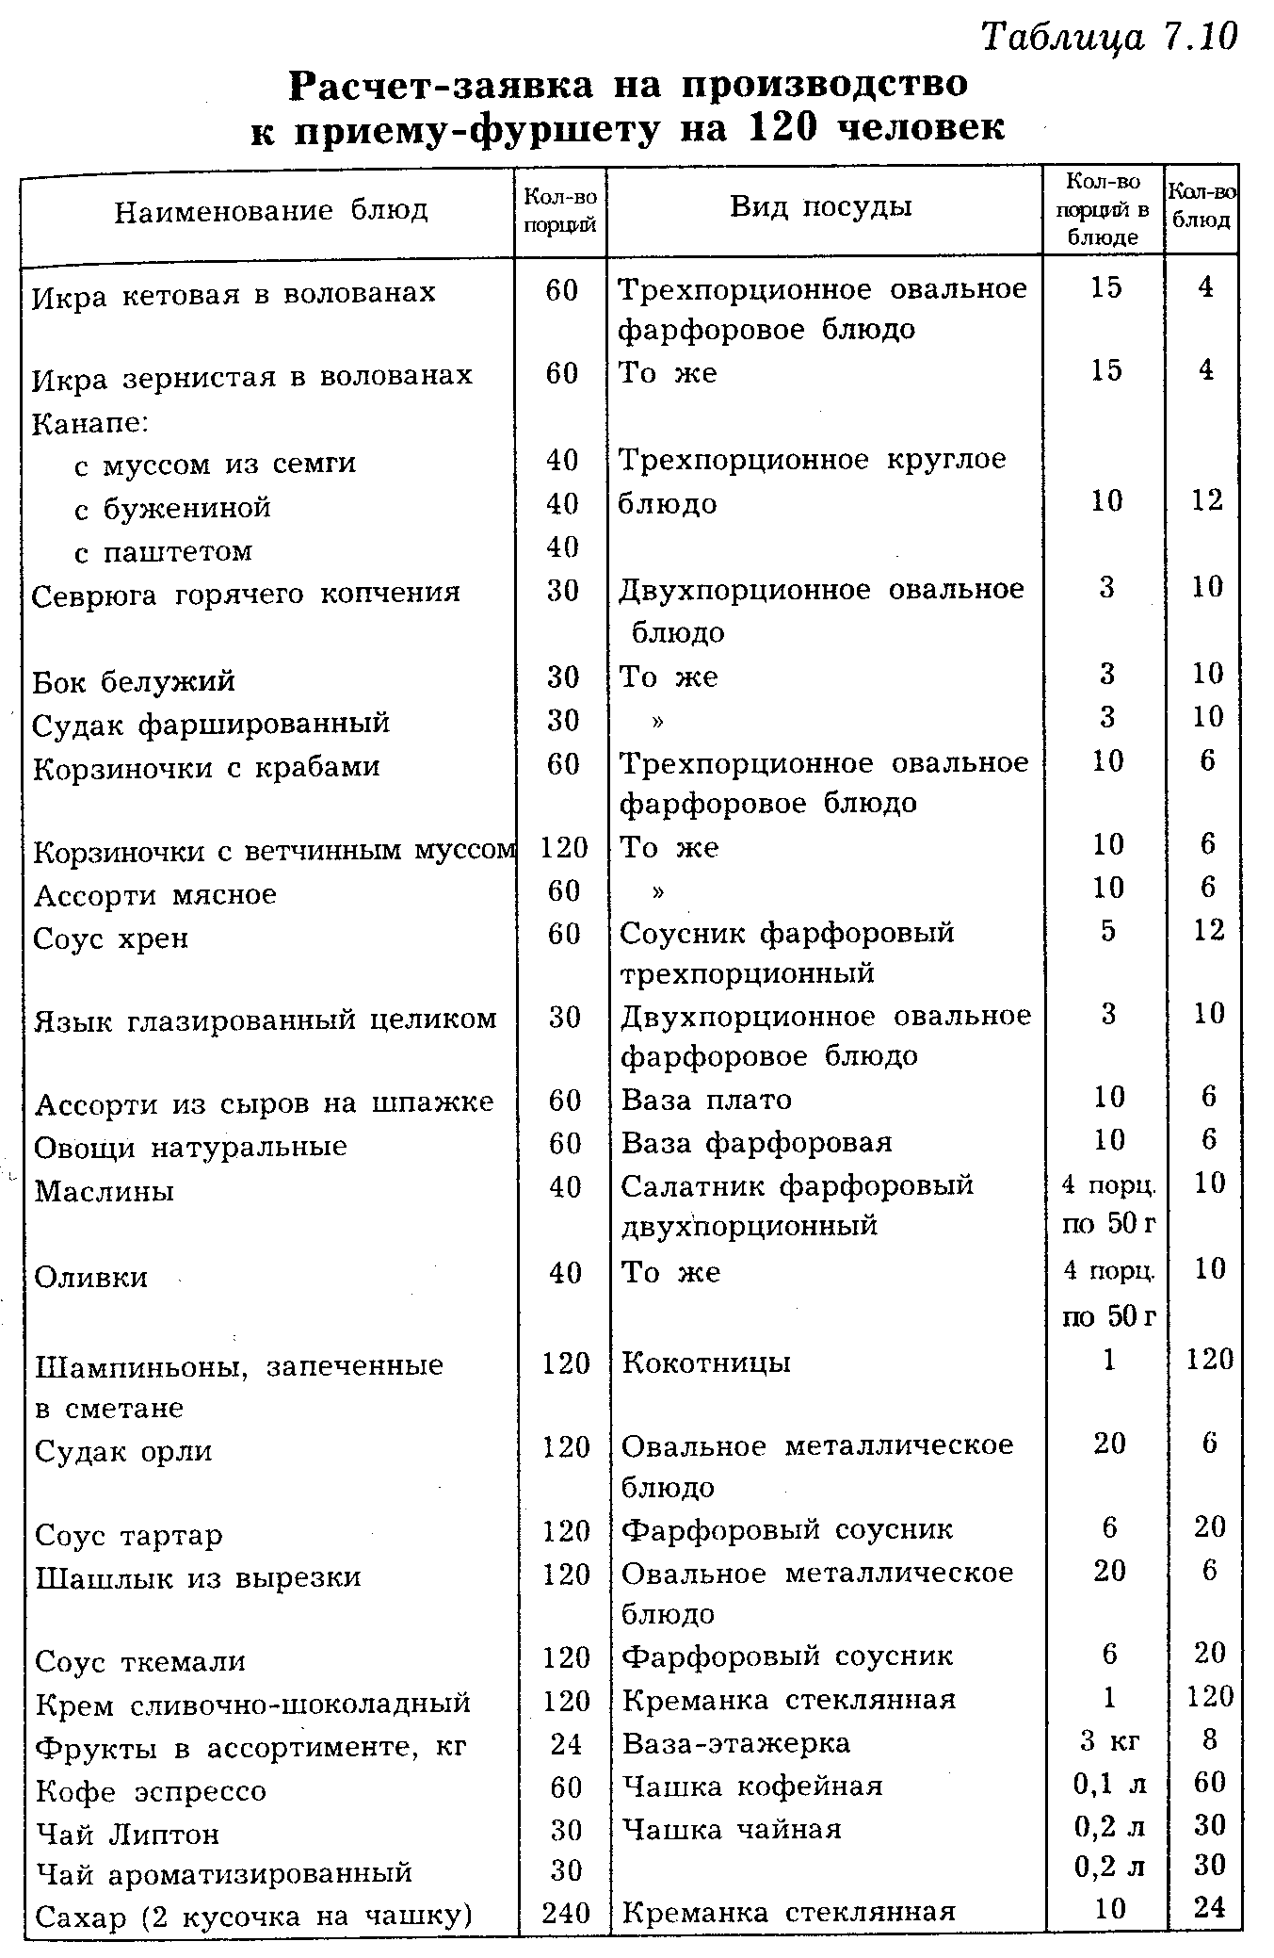
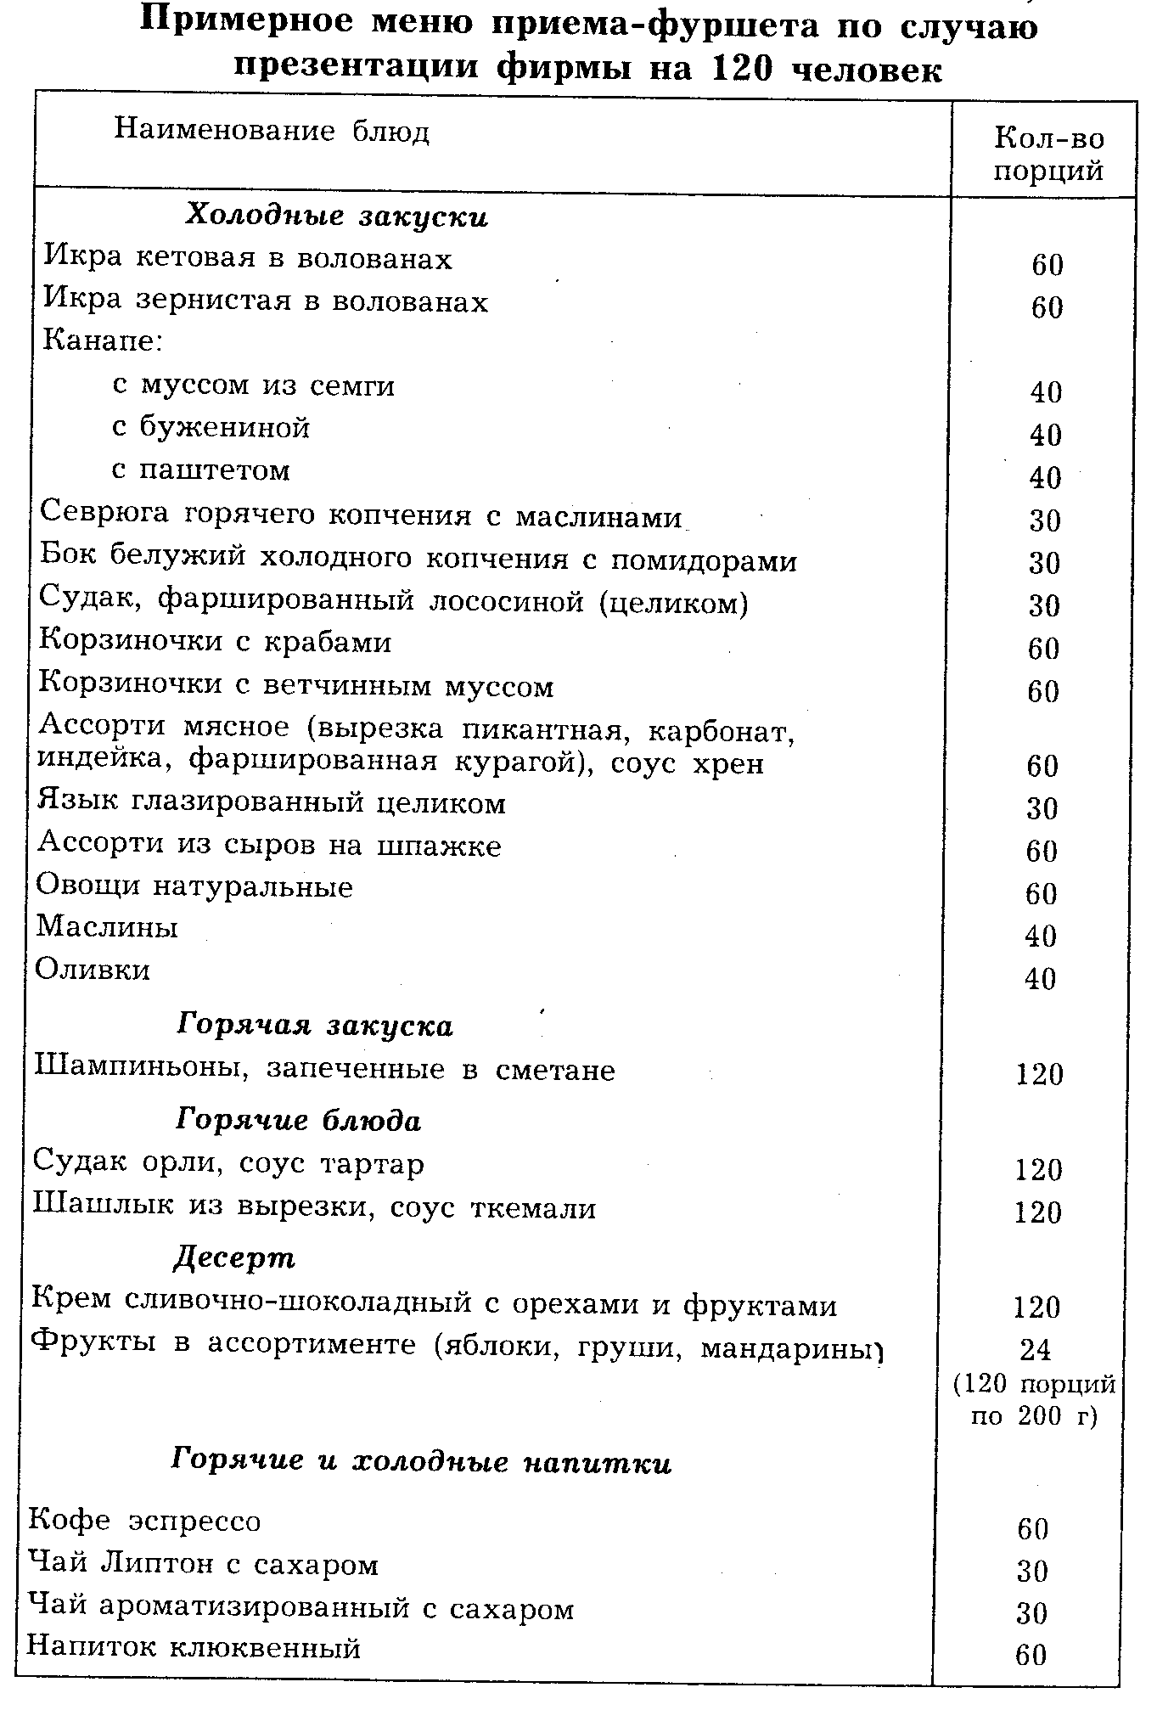

СПИСОК ИСПОЛЬЗОВАННЫХ ИСТОЧНИКОВ

- ГОСТ 31984-2012 Услуги общественного питания. Общие требования.- Введ. 2015-01-01. - М.: Стандартинформ, 2014.-III, 8 с.
- ГОСТ 30524-2013 Услуги общественного питания. Требования к персоналу. - Введ. 2016-01-01. - М.: Стандартинформ, 2014.-III, 48 с.
- ГОСТ 31985-2013 Услуги общественного питания. Термины и определения.- Введ. 2015- 01-01. - М.: Стандартинформ, 2014.-III, 10 с.
- ГОСТ 30390-2013 Услуги общественного питания. Продукция общественного питания, реализуемая населению. Общие технические условия – Введ. 2016 – 01 – 01.- М.: Стандартинформ, 2014.- III, 12 с.
- ГОСТ 30389 - 2013 Услуги общественного питания. Предприятия общественного питания. Классификация и общие требования – Введ. 2016 – 01 – 01. – М.: Стандартинформ, 2014.- III, 12 с.
- ГОСТ 31986-2012 Услуги общественного питания. Метод органолептической оценки качества продукции общественного питания. – Введ. 2015 – 01 – 01. – М.: Стандартинформ, 2014. – III, 11 с.
- ГОСТ 31987-2012 Услуги общественного питания. Технологические документы на продукцию общественного питания. Общие требования к оформлению, построению и содержанию.- Введ. 2015 – 01 – 01. – М.: Стандартинформ, 2014.- III, 16 с.
- ГОСТ 31988-2012 Услуги общественного питания. Метод расчета отходов и потерь сырья и пищевых продуктов при производстве продукции общественного питания. – Введ. 2015 – 01 – 01. – М.: Стандартинформ, 2014. – III, 10 с.
- Сборник технических нормативов – Сборник рецептур на продукцию для обучающихся во всех образовательных учреждениях/ под общ. ред. М.П. Могильного, В.А.Тутельяна. - М.: ДеЛи принт, 2015.- 544с.
- Сборник технических нормативов – Сборник рецептур на продукцию диетического питания для предприятий общественного питания/ под общ. ред. М.П. Могильного, В.А.Тутельяна. - М.: ДеЛи плюс, 2013.- 808с.
- Профессиональный стандарт «Повар». Приказ Министерства труда и социальной защиты РФ от 08.09.2015 № 610н (зарегистрировано в Минюсте России 29.09.2015 № 39023).
- Анфимова Н.А. Кулинария : учебник для студ. учреждений сред.проф.образования / Н.А. Анфимова. – 11-е изд., стер. – М. : Издательский центр «Академия», 2016. – 400 с..
- Ботов М.И., Оборудование предприятий общественного питания : учебник для студ.учреждений высш.проф.образования / М.И. Ботов, В.Д. Елхина, В.П. Кирпичников. – 1-е изд. - М.: Академия, 2013. – 416 с.
- Золин В.П. Технологическое оборудование предприятий общественного питания: учеб.для учащихся учреждений сред.проф.образования / В.П.Золин. – 13-е изд. – М. : Издательский центр «Академия», 2016. – 320 с.
- Кащенко В.Ф. Оборудование предприятий общественного питания: учебное пособие/В.Ф. Кащенко, Р.В. Кащенко. – М.: Альфа, 2015. – 416 с.
- Лутошкина Г.Г. Техническое оснащение и организация рабочего места: учеб.для учащихся учреждений сред.проф.образования / Г.Г. Лутошкина, Ж.С. Анохина. – 1-е изд. – М. : Издательский центр «Академия», 2016. – 240 с.
- Матюхина З.П. Товароведение пищевых продуктов: учебник для нач. проф. образования / З.П. Матюхина. - М.: Академия, 2014. – 336 с.
- Мармузова Л.В. Основы микробиологии, санитарии и гигиены в пищевой промышленности: учебник для НПО/ Л.В. Мармузова. - М.: Академия, 2014. – 160 с.
- Радченко С.Н Организация производства на предприятиях общественного питания: учебник для нач. проф. образования /С.Н. Радченко.- «Феникс», 2013 – 373 с.
- Профессиональные стандарты индустрии питания. Т.1 / Федерация Рестораторов и Отельеров. - М.: Ресторанные ведомости, 2013. – 512 с.
- Семичева Г.П. Приготовление и оформление холодных блюд и закусок: учеб.для учащихся учреждений сред.проф.образования / Г.П. Семичева. – 1-е изд. – М. : Издательский центр «Академия», 2017. – 208 с
- Усов В.В. Организация производства и обслуживания на предприятиях общественного питания : учеб.пособие для студ. учреждений сред.проф.образования / В.В. Усов. – 13-е изд., стер. – М. : Издательский центр «Академия», 2015. – 432 с.
- Харченко Н.Э..Сборник рецептур блюд и кулинарных изделий (10- е изд.) учебное пособие 2017
- Потапова И.И. Калькуляция и учет: учеб. Для студ. Учреждений сред. Проф. Образования. – 10-е изд.., стер. – М.: Издательский центр «Академия», 2014. -176 с.
- Самулевич И.А. Калькуляция и учет в общественном питании. Учебно - практическое пособие, 2015 г.
- Кучер Л. С., Шкуратова Л. М. Организация обслуживания общественного питания: Учебник. — М.: Издательский Дом «Деловая литература», 2002. — 544с.
- Горенбургов М.А. технологи яи организация услуг питания. Учебник для студ.учрежден.высшего проф. образования— М.: Издательский центр «Академия», 2012. — 240с.
- http://www.eda-server.ru/gastronom/;
- http://www.eda-server.ru/culinary-school/

